2022年深圳大数据面试题汇总

# 字节面试题

## 面1

1. 介绍项目
2. 写了一道算法题，题目是：驼峰命名转换 。
3. 二叉树打印
4. 用List和Map实现LRU
5. mysql的引擎有几种，各有什么不同
6. mysql事务级别
7. mysql事务级别如何实现的
8. 有一个完全二叉树，给定其中两个节点，代码实现：两个节点哪个是父节点或者其父节点是什么？
9. 数据结构会问的比较多
10. 集合有哪些？ArrayList和LinkedList有什么区别？
11. 讲一下最近的一个项目（根据架构开始问业务难点）（我的是离线数仓项目）
12. hive两个表join，过滤条件在on后边和where后边有哪些不同？
13. 碰到哪些问题，怎么解决的？hive做了哪些优化，优化后有哪些不同？
14. 问了挺多hive中的参数设置，大表join大表的解决思路，数据分块，还有一个是离线数据怎么保证及时性
15. 做了个列转行然后行转列的题，我说了两种解决方案，第二种方案，有一个函数没记清，拼接concat_ws函数
16. java 多态
17. hive map side join
18. hive distribute by
19. flink checkpoint exactly once
20. mapreduce流程
21. mapreduce 100亿个数取top10
22. hive sql：
23. 计算连续登陆超过5天的人
24. coding：
25. 实现微信随机红包
26. 找到根节点到叶子结点值之和为n的所有路径
27. clickhouse merge tree特性，distributed是否保存数据
28. mysql索引，联合索引 abc，查询条件里abc的索引会命中吗
29. mysql+redis 保证数据一致性
30. coding：
31. 两个链表存在交点，找这个交点

## 面2

1. 项目经历3个挨个问，flink的机制，乱序处理，业务架构
2. 数据仓库构建基础，spark，hive的执行过程，调优
3. BI系统的架构设计，负责模块
4. sql fulljoin的功能的实现
5. rownumber的底层实现
6. 输入正整数n和k，n≥k，找出[1,n]范围内按照字典排序的最小第k个值。
7. 项目经历，细节
8. sparkstreaming如何实现容错，遇到问题怎么解决
9. spark mr执行过程，hdfs读写过程，出错处理等
10. 判断是是否是BST
11. hive的range分区
12. 二叉树的广度深度遍历
13. kafka有序
14. shuffle过程
15. 合并两个不同规范的城市表
16. 微信红包
17. 连续5天登陆
18. 一致性hash
19. hashmap
20. 连表倒数第n个节点
21. 排序K个大小为N的数组

## 面3

1. 自我介绍
2. flink exactly-once
3. flink sql：count distinct 求uv场景，同一个设备刷了很多记录
4. 算法题：最长子数组和
5. 算法题：给一个矩阵，矩阵每一行单调递增，求矩阵第K个数
6. 结合项目问一下离线实时sql优化问题
7. sql题：新访问，留存指标如何计算
8. 介绍项目，以及项目中的一些优化情况
9. 介绍项目，及在项目中碰到的问题，承担的角色
10. 为什么离职，是否有收到其它offer
11. 职业规划
12. Spark与MapReduce速度差异的原因
13. Spark任务和Spark Streaming任务的差别
14. 项目相关
15. Linux的一些基本操作指令。
16. Coding：
17. 两个有序数组的合并（二路归并）（编写代码、分析复杂度）
18. 拓展，K个有序数组的合并，说说解决方案，分析复杂度。
19. Java
20. 先大概说了下项目的情况
21. 问题：两个服务端的接口，有这样一个定义：平均耗时=（全部请求的总处理时间）/（请求次数），两个接口经过了各自的优化，使得每个服务接口的平均响应时间都变短了一点，再看整个服务端的时候，发现整个服务端的平均响应时间变长了（假设该服务端是有这两个接口），这个怎么理解。
22. Java平时开发用到什么数据结构，如MAP有哪些
23. HashMap的原理，JDK1.8版本后做了哪些优化，为什么要这么优化。
24. JAVA开发遇到过哪些报错，比如内存溢出，怎么解决。
25. sql问了一个开窗函数，一个join函数和一个日期函数，别的都是介绍项目经历了
26. 归并排序代码，
27. kmeans 算法 gbdt,lr,lstm,tansformer,fm,fmm,deepfm,算法题问了下原理，损失函数之类的
28. 搜索二维矩阵；
29. 循环链表找入口节点，要求无额外空间复杂；
30. 智力题：25匹马，每次只能比较5匹的快慢，问至少比较多少次可以得到最快3匹；

## 面4

1. 讲了实时项目过程
2. 为什么有dwm层，这样不是增加运维成本？
3. dws层做了哪些聚合？有多少张表
4. clickhouse每张表有多少行记录，保存多久？
5. 访问clickhouse的表延迟是多少？
6. 数仓有什么数据，订单的数据吗？
7. 订单金额实时跟离线金额差别多少？
8. clickhouse重复数据怎么处理？
9. flink的精准一次，checkpoint机制，两阶段提交，
10. 部门有几个人，怎么分配，实时里主要负责哪一块？
11. flink使用java多还是sql多？
12. 实时框架是怎么选择的？
13. 毕业时间，有没有找了别的工作？
14. 最后在算法题和sql题选一题来做，选了sql，然后没做出来，很难受。

orders表很大，5000万订单，说出这个sql有什么问题，写出的的优化后的sql。

select province，count（distinct buyer_id）from orders where date=20211001 group by province;

## 面5

1. 讲一下你做的比较好的一个工作，学到了什么？
2. JVM内存是怎样的？栈和堆有什么区别？
3. 有哪些垃圾回收器？垃圾回收器为什么要分为新生代和老年代？
4. java锁用的多吗？java常用的锁有哪些？
5. hashmap的原理？
6. 如何使用linux操作命令对一个文件去重？（每行一个单词，把这些单词去重，使用linux命令如何实现）
7. Hive中有没有遇到数据倾斜，怎么解决的？
8. HDFS架构和读写流程
9. MR的shuffle流程？combinner了解吗，讲一下
10. kafka消费者怎么保证精确一次？
11. kafka数据积压怎么办？消费者数多于分区数会怎么样？
12. Flink和Spark的区别？
13. hbase的基础架构和读写流程
14. 算法题：如何从100万个数字（磁盘中）中选出最大的100个？讲思路
15. 列式存储和行式存储的区别？
16. zookeeper选举机制
17. Redis的数据结构？旁路缓存具体怎么用的？
18. 提到了穿透，说一下穿透、击穿和雪崩的区别？
19. 讲一下spark宽依赖和窄依赖

## 面6

### 一面

1. 讲一下你的实时项目？
2. 说一下clickhouse你这边的优化？
3. flink中你遇到过什么比较难的问题？我直接嘉鹏哥一套疯狂输出
4. 讲一下你的离线项目？
5. 手写算法题：
6. 一堆火柴选三个组成三角形周长最大
7. 手写sql题：大概就是一个最近一个月3日连续
8. 数据量和日活

### 二面

1. 什么离职？
2. 你认为大数据的发展下一阶段？
3. 讲一下你的离线数仓？
4. 实时数仓你做了那些指标，我说漏斗模型，然后就问漏斗模型，然后怎么起作用的，具体是那块
5. 支付下单过程，你是怎么定义规则的，怎么去监控的
6. clickhouse多表join你怎么处理的？
7. 一个实时sql查clickhouse算一个两年的指标，你这边遇到过吗怎么处理
8. 数据治理有几个方面？
9. 元数据管理
10. 质量监控
11. 权限管理
12. 建设规范打分： 库命名、表命名、注释规范、存储的生命周期、是否有责任人
13. 血缘关系是细化到表，字段吗？
14. 元数据这块字段你这边是怎么采集的，怎么做的？
15. 元数据管理你都具体用来做什么？

## 面7

1. 为什么要做hudi数据湖呢？了解流批一体吗？
2. 印象深的负责的事情和解决的问题？
3. 卡尔科夫链了解吗？（看我数学专业，但是我不会..）
4. kafka常见的问题？精准一次怎么保证？消费者怎么保证一致性？
5. 布隆过滤器有什么作用？为什么查找更快？
6. redis的set底层是怎么实现的？
7. 在浏览器输入url访问页面，底层会经历什么过程？
8. SQL 用户连续登录的最大天数？
9. 算法

# 袋鼠云

1. interval join不上的数据，怎么处理？怎么做数据修复？
2. maxwell bootstrap的同时，mysql在变化，怎么保证写到hbase的数据是正确的？
3. flink发生撤回流时，UDF函数失效怎么办，比如级联group下层用上层，就会失效？

# 腾讯面试

1. 各种场景模拟，1亿数据，20亿用户，大表处理
2. 如何确定某个java程序将CPU跑满之后导致该原因的线程？
3. Phoenix 和HBase是如何关联的？一个SQL是怎么同步写入到HBase的？
4. 一年的窗口怎么每5分钟输出一次结果。（RK状态+CK时间点+定时器）
5. flink 和 spark Streaming对比？
6. flink的时间语义，精准一次性这些
7. HBase的二级索引？大表的处理？
8. spark SQL 和hive on spark有什么区别？
9. flink的精准一次？幂等和事务使用有什么问题？ck连续超时有什么影响？
10. hbase如果问怎么快速检索1亿数据？布隆过滤器已经开辟了最大长度，不能在开辟了怎么处理？
11. spark 场景题和对应的优化处理？
12. flink 事务 sink写文件，是怎么处理的？对应的文件存在哪里？详细说下
13. 一个flink任务一直在重启？怎么判断原因？
14. CBO和RBO的区别？说说常见的RBO的规则？
15. flink的反压你们是怎么处理的？怎么判定的？
16. flink SQL的整个底层执行过程

# 华为

1. 你们的业务是什么？
2. 你最近的项目是什么是用flink吗？
3. 你能给我讲讲你处理过最难的指标吗？并且该指标的作用是什么？
4. 你说你使用过分流，那么你给我讲讲是怎么分流的吗？
5. 你做分流的时候，用到了什么算子。
6. 你能讲讲JDBC连接的整体流程吗 ，以select为例，并且关闭顺序是什么。
7. 你给我讲讲你们的业务吧，可以细讲一些指标吗？
8. ArrayList 和 LinkList 的区别？
9. 你使用过SpringBoot，你给我讲讲业务场景
10. 前端埋点，你给我讲讲，你扮演了什么角色。

# 百度

1. 项目中为什么考虑用两个平台来做
2. 为什么你们白天做实时，晚上做离线，白天有离线任务吗，晚上有实时任务吗
3. 你们两个平台统计的指标有什么不同
4. 你们数据量多大
5. 有多少表
6. 表都存在hive里吗
7. 实时数据存在哪里
8. 解释下ods，dwd。。。。是什么意思
9. 说一下你的数仓建模
10. 为什么不在导数据到ods层前对数据去重
11. 数据在前面去重会有性能上的影响吗，为什么
12. 你们整个离线任务是怎么调度的
13. 任务调度出现异常重跑会不会出现数据的重复
14. 数据重复了怎么做
15. 你们azkban调度除了hql任务还有其他任务吗
16. 给个场景，azkban调度的过程中我想把中间某张表的数据下载到本地，怎么做
17. 你还用过azkaban做过哪些任务的调度
18. 你们的kafka设置了多少topic
19. 你们写入kafka的数据是什么格式的
20. 多少分区
21. 你们kafka集群多少，做高可用了吗，为什么可以做高可用
22. kafka高可用原理说一下
23. shuffle流程
24. mr的shuffle与spark的shuffle有什么区别
25. 为什么group by比distinct高效
26. 有3个key10个reduce，这3个key会分到10个reduce上吗
27. 用hql写个问题
28. hive有哪些保存元数据的方式，除了mysql
29. flink集群角色有哪些，flink时间机制
30. 你刚才讲shuffle时提到了快速排序，可以写一个快速排序吗
31. 你java大概是什么水平，java SE是什么

# OPPO

## 面1

1. hdfs读写流程，数据倾斜怎么解决，小文件问题怎么解决，
2. yarn资源调度原理，
3. flink资源调度原理，
4. flink容错机制，flink数据倾斜，flink反压和失败怎么解决，flink内存机制，
5. mr的checkpoint，
6. kafka为什么那么快，
7. java熟悉程度，
8. Kafka精准一次怎么做的，
9. zk选举机制，zk选举时机，
10. hive小文件问题，hive优化，hive元数据管理，
11. flume三大组件，flume事务流程，flume taildir source断点续传，
12. redis缓存穿透，怎么解决缓存穿透，
13. spark为什么那么快，spark比mr好在哪，spark drive角色设定，spark的并行度的设置，
14. es倒排索引，es怎么用api找出年龄在给的范围内。

## 面2（亿达信息）

1. 熟悉的开发语言？SQL吗？
2. 简单介绍一下你们的实时项目？
3. 你们实时也分了5层吗？
4. 那你们怎么保证实时数据一致性的？
5. 你们用FlinkSQL还是FlinkStream？
6. 你们用FlinkSQL的话不可能一流到底吧？遇到需要多流合并，业务逻辑关联怎么办？
7. 你们不止维表要join吧？订单表订单明细表这些怎么关联？怎么保证关联的精确一致性呢？有没有做二次开源来保证，做这方面的研究呢？
8. SQL语法的解释顺序
9. 行转列列转行？
10. 你们维表是存在Hbase？Hbase Rowkey的设计
11. hive on spark的数据倾斜和调优
12. 为什么会从上家公司离职？
13. 对后续工作内容的期望？

# VIVO

## 面1

1. hdfs的读写流程，为什么数仓要分层
2. 每层是根据什么确定的
3. 公司的业务流程
4. 为什么要用kafka，和作用。你理解kafka应该是做什么的
5. 用的组件版本
6. 做过的最难的指标

## 面2

1. spark问的多，任务划分，执行流程，
2. spark调优，spark数据倾斜；
3. hive 调优，窗口函数，数据倾斜；
4. 实时维表存在hbase，怎么查询列簇下的列名？
5. 说hbase集成phoenix二级索引好像目前不太好用；
6. 为什么用clickhouse；
7. sqoop导数据失败怎么解决；
8. flume事务监控；
9. Kafka事务监控；
10. jvm，新生代，老年代，full GC

## 外包（中科创达）

1. FlinkSQL还是FlinkAPI
2. 具体的业务数据是什么样？
3. 对数据做的什么样的处理？
4. dws轻度聚合是怎么聚合？
5. 列举一些你们的事实和维度都有哪些？
6. 关联维度用什么字段来关联的？
7. 维度数据存在哪里的？
8. 你们查HBase怎么查？
9. 有用到异步吗？
10. HBase的RowKey怎么设计的？
11. 那你们HBase创建表的时候有做预分区吗？
12. Flink精准一次还是至少一次？
13. 你说精准一次会对延时有影响？那你觉得具体是哪里影响呢？
14. checkpiont的时间是怎么设置的？
15. 间隔1min？这么设置的依据是什么？
16. Flink中有做过去重的处理吗？
17. Flink中有做限流吗？
18. Flink的状态后端用的什么？
19. 你们用Flink的过程中有遇过什么问题？
20. 你们用的原生的？没有对Flink做二次开发？
21. Flink里面有做数据监控吗？
22. 离线这一块做调度是怎么调度的？
23. 离线这一块的数据监控？
24. 用过sparkAPI吗？
25. 所以你应该sql比较熟是吧，问一个简单的sql，现在有一张表里是学科、学生、成绩，求每门学科成绩的前两名
26. hive用的多的函数？
27. hive表存储格式？
28. 内外部表？
29. 元数据存哪？
30. hive中遇到的问题？
31. 你们公司数据团队的构成？
32. 离职原因？
33. 中间没工作的这段时间在干嘛？
34. 对下一份工作有什么要求和期待？
35. 你对上班时间这一块有什么要求吗？
36. 还有什么问我的？

# 虾皮shopee

1. java 的锁了解么？公平锁、非公平锁，偏向锁和非偏向锁？
2. volatile关键字了解么？怎么用的？主存是怎么存的？那对应的非主存是怎么处理的？
3. 说说零拷贝的原理？详细的说下
4. 计算机原理的一些内容、为什么要分用户态和core？
5. https的通信机制？怎么建立连接的？
6. 信息编码的意义？
7. SQL的预编译的处理的底层原理了解么？
8. 为什么C/C+ 用来写ClickHouse、redis、Zookeeper这些组件？和java有什么区别？你怎么看待
9. 说说内部排序算法的时间、空间复杂度和对应的稳定性。
10. HBase的读流程
11. redis的缓存击穿、缓存雪崩、缓存失效是什么意思和如何处理？
12. 布隆过滤器原理和kafka 为什么快这些？
13. 内部表和外部表的区别？分桶表的原理？一些简单的优化
14. HQL的处理流程，B+树和LSM的区别？分别讲讲他们的特点？为什么MySQL用B+树，HBase用LSM？
15. 你们数仓的建模?
16. 留存率你从ods到ads说下各层都怎么处理获取的？最终的SQL要能用语言表述清除？
17. 如何快速从mysql导数据？
18. kafka 的producer/consumer 可能会出现的问题？丢和重复，怎么避免，怎么解决？
19. scala的val和var 各自的优缺点？为什么用val？
20. scala 常见的集合？
21. scala option的底层原理是怎么设计和实现的有了解吗？
22. flink的精准一次性，两次事务详细说说
23. flink对于多个流的join是如何保证同时处理到的？
24. 很有其他flink窗口相关的问题，具体的有点忘记了，就是各种异常场景和大状态的问题
25. 一小时的数据IP，（数据量很大，）怎么得到top10？

# 美的

1. 自我介绍
2. flink cdc怎么实现同步增量数据和全量数据，底层区别是什么？我说同步原理是binlog主从复制balabala，他问同步增量数据和全量数据底层有什么不同，
3. kafka一般比较大的表有10+亿数据我们希望写到不同分区，flink消费的时候怎么实现有序，有什么方法？
4. kafka如果分区增加，flink怎么在程序不停的情况下增加到同等的分区，底层怎么做？
5. rockDB底层内存刷写磁盘原理?
6. 实时项目开发中有遇到什么问题？
7. 你们flink实时运行的有多少条流？
8. 你们离线最大的表有多大？
9. 你们每天数据量？

# 顺丰

1. javaJVM的优化
2. 你了解有哪些算法吗
3. 链表结构了解吗
4. 平衡二叉树了解吗
5. kafka的ack
6. kafka怎么保证精准一次消费
7. kafka支持事务吗
8. hql熟吗
9. 内部表和外部表有什么区别，什么时候使用内部表，什么时候使用外部表
10. 你们在使用hql的时候做了哪些优化
11. 你们的数据量有多大
12. 你们有采用分区吗
13. 你们的分区策略
14. 分区太多和太少有什么问题
15. 你跑的最慢的一个查询是多久
16. 你在写hql的时候有没有做过什么优化
17. 有没有遇到什么问题
18. join时数据类型不一致为什么会产生数据倾斜
19. sqoop参数
20. sqoop遇到了哪些问题
21. spark怎么保证数据一致性
22. spark怎么实现高可用
23. 你们的数仓搭建原理
24. hadoop用的哪个版本
25. hive用的哪个版本
26. 你有哪些优势
27. 你们实时用的什么

# 丰巢

1. 你们 dws 层数据放在 clickhouse，你们不同层的数据是放在不同的存储引擎上吗？
2. 你们前面 3 层都是做短时间的 kafka 存储吗？还是说你们 kafka 也是存的全量数据
3. 明细层的话在业务库，只是做短时间的存储？最终输出到 clickhouse 做持久化的存储？
4. 离线数仓你有参与吗？离线数仓是怎么构建的
5. 你们在实时和离线的明细层分别做了两套逻辑汇总，一套是根据实时展现的指标，一套是根据后续报表进行汇总 -> 如何保证两边的口径一致?大家对一些业务口径的理解可能有些出入,如何保证两边的口径和算出来的数据是一致的
6. 不同的业务方对同名指标的描述不一致的情况,有没有考虑郭做这种指标的管理,或者一些归档?
7. 你们现在大概有多少张表, 对业务部门提供的指标有多少?
8. 数据量方便, 你们的订单表之类的大概一天有几个订单?
9. 最大的事实表是哪张? 它的量大概是什么样子? 每天的增量是多少
10. 轻度汇总是每天都会有某一个维度订单的汇总, 这个数大概是多少? 在某一个维度的事务事实的汇总的量得出来的值大概是多少呢?说的 6w 上下 -> 这个数据量的话其实用不到数仓, mysql 的一个分表就可以处理
11. 讲一下维度建模中的星型模型和雪花模型有什么区别? 模型分别的优劣势
12. 事务表用哪种方法来建? 累积快照还是事务事实? 事务事实表的建设方法
13. 事务事实和累计快照的区别, 事务事实会有什么数据, 累积快照会有什么数据?
14. 无论用事务事实还是用累积快照都可以记录订单的流转, 那累积快照是怎样去记录, 事务事实是怎样去记录
15. SQL 与 HQL 的优化, sparkSQL 有了解过吗?
16. reduceByKey 和 groupByKey 哪一个性能更好, 分别使用在怎样的场景下
17. 广播变量的优势是什么劣势是什么
18. 数据治理监控, 就是每天数仓跑出来的数据是正确的还是不正确的, 是否有异常, 这些怎么处理

# 蚂蚁金服银行科技中心

1. 自我介绍
2. 项目经历讲一下，做过哪些项目。
3. 项目规模多大，有多少张表。
4. 项目过程详细讲一下。
5. hive调优方法
6. 实际工作中遇到什么印象深刻的问题，怎么解决的？
7. 数仓有多少张表，每层都做什么？
8. dwt有哪些主题宽表?
9. 目有什么指标，分析这些指标什么用?
10. 小题目：

有一张表，字段是设备ID，故障开始时间，故障结束时间。求设备在工作日内的宕机时长开始时间和结束时间，可能中间隔了好几天（比如开始时间是2021-09-28 12:12:00，结束时间是2021-10-08 12:12:00在工作日内的宕机时长）。

1. 有一张特别大的表怎么处理
2. 你的职业规划是怎样的

# 平安科技面试题

## 面1

### 离线

1. 你们集群规模是怎样的，hadoop集群怎么实现高可用的，各个节点都配置了那些角色
2. yarn的配置，怎么实现高可用
3. 离线数仓没咋问
4. spark没问

### flink

1. 你们flink 实时数仓是干嘛的
2. 写flinkapi的时候用到了那些类
3. 你们实时数仓用到了flinksql吗
4. flink sql怎么实现与表关联的，
5. 你了解哪些connector，
6. 你们数仓都是api写的，那能叫数仓吗？
7. 你们flink没有单独的一个平台去实现写flink sql吗？
8. 你们数仓怎么实现kafka的一个topic对应一张表的
9. flink的提交流程
10. flink job提交后都会创建哪些类
11. flink web界面有那些状态
12. flink怎么实现精准一次
13. kafka是怎么实现事务的，你们kafka的版本有要求吗
14. 支持事务的sink有哪些，支持幂等的sink有哪些？
15. hbase支持幂等吗
16. job提交后怎么发现问题，你们遇到过很难处理的问题吗，怎么处理的分享一下
17. 你了解flink官网对于内存的管理吗？
18. 有了解k8s吗，说说prejob和application模式的区别？
19. 为啥要用application模式，为什么隔离性更高

### java

1. 都写过哪些java 程序
2. 你了解hashmap吗，说说实现原理
3. hashmap的get方法怎么实现的
4. hashmap和treemap的区别是啥
5. 你了解多线程吗，多线程会出现什么问题，你了解锁吗，悲观锁和乐观锁怎么实现的，会用到哪些类
6. 你了解开发模式吗？怎么实现单例模式
7. 你有用到java的一些解析工具吗比如出现了oom怎么解析
8. 了解java虚拟机吗
9. 平时有去hadoop社区上去接一些任务吗？

## 面2

### 一面

1. java怎么样
2. jvm原理讲一下
3. Flink内存是怎么管理的
4. Flink任务提交流程
5. Flink组件的通讯
6. Flink的checkpoint机制
7. Flink的精准一次，面试官说barrier不对齐也可以精准一次，还给我解释了半天
8. Flink Window机制
9. watermark讲一下
10. FlinkSQL用过吗，FlinkSQL是怎么把SQL转成任务执行的
11. Flink背压机制，Flink怎么感知到背压的
12. 他应该是想问具体怎么实现的。不知道是不是metrics-prometheus这个东西
13. 你们平常用prometheus监控Flink的哪些指标？
14. Kafka读写文件为什么快？
15. 零拷贝技术，分区，顺序读写，他说还差一个页缓存，我说那不就是零拷贝吗？他说你要这样认为也行
16. Kafka的文件存储机制
17. segment给log文件建索引的时候是每个一段范围[4k]建一个索引 如何根据offset找到数据位置?
18. kafka的ISR队列
19. Kafka写文件是找leader还是follower?
20. Kafka读取文件是找leader还是follower？
21. 通信方面的知识了解吗？
22. Hadoop架构
23. hdfs读写流程
24. 客户端是找哪个datanode读取数据
25. datanode之间是怎么同步副本的
26. 最后讲一下Flume吧，他说他对Flume不是特别了解，让我随便扯

### 二面

1. 先讲项目
2. 实时项目中Kafka同时有多少的任务在执行
3. 项目中有哪些印象深刻的事情？
4. 工作中有哪些觉得出彩的地方？
5. Flink的状态机制?怎么做checkpoint？
6. 一个算子的一次checkpoint会生成几个文件？
7. 从checkpoint恢复数据是怎么恢复的?应该是想问源码
8. Flink看过哪些源码?提交流程
9. kafka了解多少？
10. 同一个消费者组增加消费者可能消费不到数据知道是为社么吗？
11. mysql索引了解吗？不了解
12. clink house了解多少？会用而已
13. Linux操作系统了解多少？线程之间具体是怎么切换的？不了解
14. 一个Flink程序消费不到数据了怎么查找原因？看堆栈的信息，具体哪个线程在做什么

# 平安保险面试资料（猎头提供，仅供参考）

## 大数据面试题目

1. 基本是都是spark streaming和Flink的内容（数据开发）
2. 就是自己的一些项目，然后聊了一下hive的一些语言，还有sql优化的语句，然后讨论了一下运营商业绩计算规则的方案。最后要一个数据分析的报告（数据分析）
3. SQL题，SQL优化，分析思路，最后要一个数据分析的报告（数据分析）
4. 基本都是问的理论方面，数仓的概念，数仓分层依据，数据质量，数据模型（数据开发）
5. 用的是什么建模技术？用的哪种建模方法论呢？抛开技术层面，从业务角度去讲解一下怎么去评估一个标签好坏的？做交叉验证的同时，有没有考虑标签的好坏，或者说为什么好，为什么不好？（数据开发）
6. 什么叫做数仓？这几年对自己的职业规划，我说以后可能往架构师发展，然后问我做了什么准备，了解了哪些架构？提交有几层链路？公司怎么做数据治理，数据质量监控。（数据开发）
7. spark，flink，还有数仓这一块的，一些常见故障点处理，还有技术框架的底层问的比较多，项目数据量这块有问，项目架构，数仓理论都有问，还问了对一些源码有没有研究（数据开发）
8. nlp 的 bert transformer 之类的原理（数据挖掘）

# 平安产险

1. 自我介绍
2. 有用Java和Scala吗？一上来就问我用关键字volatile修饰的属性有什么作用
3. Java设计模式有了解吗？——讲了单例模式的饿汉和懒汉
4. Scala的伴生对象和伴生类了解吗？样例类了解吗？
5. Sqoop和Flume有啥区别？
6. Kafka了解多少？为什么这么快知道吗？讲一下你知道的
7. ISR队列讲一下
8. Hbase读写流程
9. 你们分了多少个region？有没有预分区？
10. 讲讲Hlog和WAL区别
11. Spark的RDD的特性
12. Spark的提交流程说一下
13. Spark 广播变量了解吗？
14. 了解Spark的内存管理吗？执行内存和存储内存知道吗？
15. 你们的Spark版本用的多少？
16. 知道环形缓冲区吗？哪里用到归并排序

# 平安保险

1. udf函数用过吗？怎么注册的
2. sort by 和 order by 的区别，你平时是怎么用的
3. 开窗函数有用过吗？怎么用的？
4. 旧表(全量表)join新表，新表有新增有改变，怎么取最新的全量表？
5. 大小表的优化？怎么设置参数让小表加载到内存
6. Hive数据倾斜是什么？有什么表现？数据倾斜的优化？
7. 数仓数据分层是怎么分的？
8. 指标出了问题你会怎么解决？思路？
9. sqoop你们是怎么用的？参数有哪些？
10. 分区表你们有用吗？怎么用的？动态分区和静态分区的区别了解吗？
11. 你们数据链路多长？能从头说一说你们数据的流向吗？(从源头到报表层)

# 华秋电子

1. 你住在哪里，你女朋友在哪块上班？
2. 你们公司几台节点，开发多少人，部门多少人，
3. 有做元数据管理吗，
4. 集群规模，集群用的什么版本，集群角色怎么分布的？
5. 你有参与技术选型是吧，举个例子?
6. 在公司里你主要是做什么？
7. Azkaban挂过吗？ 他说他们经常挂 每天数据量多大？
8. 你们用sqoop从数据从hdfs导到mysql没有问题吗？
9. 你们mysql用的是集群吗？
10. 你在项目中做了些什么？
11. 说两个你分析过的指标 flink-cdc2.0有什么新特性？
12. clickhouse数据存储方式，你们用的是集群吗？
13. kafka怎么保证分区有序？
14. 你们实时项目没有使用flinksql？

# 储算科技

1. 自我介绍
2. 说一下实时数仓的搭建过程
3. 说一说kafka组件
4. kafka组件consumer消费offset存储
5. kafka的isr队列
6. flume的了解
7. spark和flink的区别
8. 是否了解数据模型
9. go语言写的服务器，使用flume和kafka的方式采集数据，如何优化

# 蔚来汽车

1. java并发机制CompletionService
2. java异常机制——捕获异常+再次抛出异常与异常链
3. 讲讲Kafka的再平衡
4. kafka配置的正则表达式？
5. 讲讲Spark的shuffe 机制 write阶段 read阶段
6. 讲讲spark数据倾斜的问题，出现原因，怎么处理。
7. Flink的事务是怎么实现。幂等性的实现机制，和两阶段提交的区别.
8. 讲讲对索引的理解！
9. Hashmap 和treemap 特点-优缺点
10. Maxwell和canal的区别！maxwell的介绍
11. 二叉树的前序遍历—思路—在线文档写code

# 碧桂园

## 离线

1. MySQL在你们离线的集群中是扮演的一个什么样的角色?
2. 离线数仓ADS层的数据为什么不直接可视化,为什么还要再用sqoop导回到MySQL中去再实现可视化?
3. 你们离线为什么要分那么多层?
4. 你们的数仓建模的依据是什么?
5. 维度建模分为哪几种?
6. 事实是什么?维度是什么?
7. 事实跟指标有什么区别?
8. 说一说你是怎么用Atlas进行元数据管理和治理的? 我:....

## 实时

1. 你们以HBase存维度表,维度表有什么变化的数据?
2. 维度表变化的数据HBase是什么更新到的?
3. 还问了一堆clickHouse的...
4. 问那个搜索关键词主题宽表用到的那个分词器是怎么弄的?为什么做这个?怎么做的?
5. 时间语义是什么?
6. 你说你用到interval join, 什么是interval join? 那个时间间隔是什么设定的?
7. 你们公司有几台服务器?kafka有怎么分布?各个组件怎么布置?
8. sparkSql有没有做过?

# 企知道

## 面1

### 一面

1. 感觉他不是很懂，像是通过面试学习知识的
2. 项目介绍一下
3. hdfs小文件怎么处理的
4. MR的执行过程
5. spark的stage怎么划分
6. 什么什么是宽依赖，什么是窄依赖

### 二面

1. 我看你们简历写的都差不多，都写了这么多，你这些都会吗？
2. Clickhouse讲一下吧 我说了Clickhouse一些特点，他说太浅显了，每一个点都问为什么
3. 为什么clickhouse快，为什么clickhouse并发弱？
4. 为什么mr比spark快
5. flink 的提交流程
6. 程序入口是什么？cliFrontend
7. StreamGraph是什么，数据怎么存的？对象封装
8. JobGraph是什么，数据怎么存的？对象封装
9. flink的RM向yarn的RM请求资源是请求的slot还是task？
10. 为什么Flink要用自己的RM，每次jobmaster直接向yarn的RM申请资源不是更快吗？
11. 为什么Spark没有自己的RM，Flink要有自己的RM？从批处理和流处理的方面回答

## 面2

### 一面

1. 项目内容简单讲一下
2. 你们用的技术
3. hive调优
4. shuffle过程及调优
5. 画像怎么做的
6. 上家的业务大致是什么

### 二面

1. 你觉得最能体现你优秀的项目给我讲一下，让我觉得很优秀？
2. ClickHouse说下它的特点？其他的MPP数据库有了解么？
3. 讲了一下Flink 提交流程？

# 幻创远景

1. 自我介绍
2. 上家公司是做什么的？
3. 公司项目的基本架构是什么
4. 你在其中扮演的角色是什么，
5. 遇到过什么问题
6. 数据量有多大
7. 用户增长怎么样
8. 做算法题，并和他说明解题思路
9. hr专门下载了app，问app的东西
10. 很厉害的一家公司，对接美国硅谷的中小型公司，每天需要处理的数据量是（离线）pb级别，使用hive on spark

# 富德

1. 自我介绍，问离职原因
2. 问Hive原理、分区、压缩和存储、表的管理、存储、调优、（这家主要技术为Hive）
3. HDFS读写流程
4. Flink相较于Spark的优势、Flink怎样处理数据、WaterMaker的产生与使用，Flink 中的状态机制
5. Java中异常的产生与处理、悲观锁与乐观锁的理解
6. JVM的结构、内部运行流程图
7. 最后主要抓着业务问（比如你们公司的主营业务、你们负责那一块，用的什么框架与技术，你负责什么，主要实现了什么......）。

# 滴普科技

1. hdfs小文件怎么处理？
2. namenode脑裂怎么处理？
3. hive有几种join方式？
4. hive怎么实现行转列
5. hive的优化
6. hbase怎么写入的？
7. hbase中master挂了怎么办？
8. 项目中有做hbase的优化吗？
9. 如何实现kafka端到端数据的一致性（producer->kafka->consumer）？

# 华胜天成

1. 自我介绍
2. 介绍一下你简历上的项目（我简历上写的离线和实时，都介绍了）
3. 离线项目里写过的sql
4. 问了些sql的问题
5. 写过shell脚本吗，举例几个
6. linux的一些命令
7. 听他吹牛逼扯淡
8. 离职原因
9. 离职前薪资，期望薪资

# 欢忻网络

1. 自我介绍
2. 讲一下你们的项目
3. 开始怼Flink
4. 讲一下Flink的分区策略，什么情况下要使用什么分区？
5. Flink的JM和TM的作用
6. Flink的提交流程
7. Flink的数据抽象
8. FlinkSql的执行和转化流程
9. Flink状态后端，精确一次
10. Flink的checkpoint，详细讲讲
11. 重启策略
12. 反压机制，如何处理
13. keyBy等算子数据出现热点问题，如何解决
14. 开始怼Kafka
15. kafka如何保证数据不丢，不重
16. kafka组件间一致性的协议（好像是这么个问题，记不清了）
17. 你还熟悉hive是吧，那跟我讲一下hive sql的执行流程，转化流程，结果的获取

# 博奥特

1. 最近一次项目
2. 工作职责
3. flume有遇到什么问题吗
4. kafka有遇到什么问题吗
5. kafka 偏移量保存
6. kafka副本同步机制，leader的副本怎么同步
7. kafka leader选举
8. 实时数仓搭建中你做了什么
9. 集群规模有多大，多少核多少内存
10. 采集，离线和实时都在同一个集群跑吗
11. flink几个任务，集群能扛得住吗
12. 跑flink任务用的什么模式
13. 提交参数设置了哪些，为什么这样设置
14. 测试和生产是在同一个集群中吗
15. 数据量有多大
16. 数据量这么少为什么做大数据平台
17. kafka怎么确保一致性的
18. 为什么使用flink而不是spark streaming
19. flink保证数据一致性
20. 说说flink你做的哪些
21. 数据哪来的（我说日志数据使用flume导入到kafka，业务使用maxwell同步）
22. maxwell使用过程有什么问题吗
23. 为什么不适用flinck cdc
24. 处理过表的join吗
25. hive有进行分区分桶吗
26. 说说分区和分桶
27. 有遇到过数据倾斜吗，产生的原因，怎么解决
28. 数据量这么小，考虑过 小文件的问题吗
29. 日期的话怎么获取表的新增数据
30. 那不会产生时间漂移吗
31. 窗口函数了解吗
32. 有使用自定义函数吗，需要实现哪个类，重写哪些方法
33. 如何获取json字符串数据
34. 有进行过优化吗，
35. 熟悉java吗
36. set去重原理
37. 线程和多线程了解吗
38. 进程和线程的生命周期有哪些
39. 了解jvm吗
40. 说说jvm中的组成及作用
41. 考虑做全栈开发吗

# 橙色魔方-太平保险

1. 自我介绍
2. 说一下项目经历
3. 数据项目架构（就是想问数据采集那一套）
4. sqoop是你自己配的吗（就是那些参数）
5. 任务调度用的什么
6. java怎么样
7. java基本数据类型
8. java三大特性
9. 有用java在hive里面写过自定义函数吗，udf udtf
10. hive架构
11. hive常用内置函数
12. hive优化
13. 最大的一张表
14. 你们数据量多大，内存多大，多少台服务器
15. 引擎用的什么，为什么用hive on spark，有没有出现什么问题
16. 还有用其他的吗，对比MapReduce引擎怎么样
17. 文件存储格式有了解吗，你们用的什么，为什么用parquet
18. 说一下比较难的指标，实现方法
19. 为什么离职来深圳
20. 薪资要求

# 火火兔

做儿童故事机，儿童机器人的主要搞嵌入式开发这一块。面试全程我讲项目。没有问啥难的问题。这家公司很抠门。而且他叫我一个人负责大数据的风控和推荐系统，公司他也嫌我要的太高。全程我在输出，他估计是不怎么懂。

# 豹亮科技

1. kafka为啥不支持读写分离
2. kafka的follower与leader会有延时，不好解决
3. kafka写多读也多，不太适合
4. linux哪个版本安全
5. 优化离线数仓搭建
6. 怎么理解元数据
7. 数据分析方法论

# 禾渤科技(上海)

1. 往Redis缓存维度数据和删除维度数据有做读写分离吗？
2. Java/Scala手写WordCount
3. 手写SQL实现当天，最近3天，最近7天的订单总数，付款总数，退款总数
4. HBase高可用怎么做的
5. Zookeeper选举机制
6. Flume的结构

# 平安外包

1. 自我介绍和离职原因
2. 简单讲述之前的工作内容，涉及哪些框架比较熟悉，针对熟悉的框架询问。
3. 做过的指标和离线数仓每层涉及哪些表（举例说几个）
4. hive：数据格式，数据去重，具体函数用过哪些（开窗函数，日期函数，字符串函数。基本上都要列出来，有的是提问）简单的SQL题现场出了一道和一些简单优化讲了下
5. sqoop：对接的数据库或者其他组件有哪些，比如我为什么不用sqoop直接连接hive，然后建表输出数据？
6. 最后问我有什么要问的，我就问项目的框架（他回答他们用的是PG数据库，做的离线，但是用的是python 语言，spark开发 最后委婉地说你可能更懂实时这块）

# 软通动力

## 面1

1. 是否熟悉java编程?
2. flink和spark哪个更熟悉？
3. 能说说flink的常用算子有哪些吗？能说说他们的作用和区别吗？
4. 说说flink的窗口
5. 是否设置过flink的重试策略
6. 很多张数据量很大的表进行join，你能如何进行优化呢？

## 面2

1. Kafka的底层原理是什么？
2. 你们用Kafka主要做什么？有什么用？
3. 看你项目上写着Flink也做过，你给我讲一下Flink吧？
4. 你上一家公司现在还活着吗？
5. 你们编程语言用的什么？
6. 我们现在项目主要是做地图业务，你有什么需要了解的吗？

## 面3

### 一面：

1. 讲一下你这个数仓吧
2. 那你负责的一些东西有啥
3. 用不用scala、spark
4. 用dataX做什么的
5. 任务调度是自己做还是运维帮忙做的
6. 一个sql题，员工 ID 部门 ID 加一个薪资，然后求部门的 top 3薪资。
7. 你刚才说到了hive的排序，三个排序的区别
8. 你们的数据怎么都是在kafka，离线数仓
9. 日流量多少、pv、uv
10. ads的数据是直接datax写到mysql还是写了spark开发导进去的
11. java开发spark，说一下spark的算子
12. map和mappartition区别
13. spark cache缓存的两个算子
14. cache、checkpoint的区别
15. 讲一下水位线
16. 滑动窗口，一秒水位线、一秒延迟时间、10秒滑动窗口、5秒滑动步长，给一组数据1、3、4、7、6、5、10、11、13、18
17. 判断各个窗口的数据
18. redis了解的咋样、不用太会、会读写就行
19. 为什么用HBase，Hbase过滤机制是啥、出现了热度值问题怎么解决
20. flink通过什么确定数据唯一
21. 布隆过滤器的扩容问题
22. clickhouse他说他不太熟就没问我
23. kafka的幂等实现数据的一致性
24. 你实现幂等的这一组数据是维护在哪里的，数据库还是啥
25. 在做指标的时候有弄过模型训练吗
26. flink的窗口大小啥样、做什么优化之类的、一个窗口计算时间多少
27. 我开了24小时的滑动窗口，怎么快速的到结果，怎么去优化
28. 说一下状态管理（就是有哪些状态）、这些state初始化位置，是在哪里进行的初始化
29. 说一下反压（我说了产生原因），怎么排查、解决
30. kafka的限流
31. flink数据倾斜解决办法

### 二面

1. hadoop怎么用的，写mr还是用来做存储？
2. 你这边写代码比较多的是哪一块儿？
3. flink结构、提交流程
4. 讲一下watermark
5. flink反压怎么发现，现象是啥，怎么解决
6. 反压出现的具体的数据流，在哪些步骤出现的，kafka什么位置数据积压
7. flink并发怎么控制
8. flink用的是什么组件，开源的还是啥，什么版本的
9. 离线处理mr和spark任务有写过吗
10. flink数据流的一个吞吐量
11. HBase就一个问题，rowkey设计
12. redis的部署方式
13. 有写程序对接redis吗
14. 讲一下redis持久化机制（然后又让我细讲各自怎么做的持久化，是怎么实现的）
15. 动手能力怎么样，给你一些开源的大数据组件能搭建起来吗
16. clickhouse这块儿讲一下，还有用在什么场景
17. 我看你讲到了引擎优化，他们是怎么优化的，具体做了什么优化
18. 你平时用java，那c和c++用的咋样
19. 讲一下快排的思路吧，快排的时间复杂度多少

# 科脉

1. 一去就笔试，没人监考，但是外面人来人往的
2. 自我介绍，着重问了离职原因，还聊了下上家公司基本情况，我们组多少人
3. linux常用命令
4. HDFS读、写流程，着重问了写流程的块大小，块在哪里切分
5. Shuffle的优化，MapReduce的全流程（包括Shuffle过程）
6. yarn的参数调优有哪些
7. hive的调优
8. kafka的架构，kafka有哪些优点为什么用kafka
9. 离线的数仓建模思路
10. ods层的数据是怎么倒过去的
11. sqoop怎么导增量表
12. 除了mapjoin ，其他的还有什么join方式
13. dws和dwd层有什么区别，ads层是干啥的
14. 还问了数仓里面什么销售主题、用户主题怎么分的
15. 还问了其他的我题目都不懂的问题，印象不深忘记了

# 明源云集团

## 面1

### 面试

1. Java学得怎么样：JavaSe水平
2. Java内存模型了解吗
3. 人工智能，机器学习有了解过吗？不了解
4. 项目架构是怎样的，项目大概讲一遍，他会拿着简历提问
5. 同步策略讲一下
6. 拉链表怎么做的
7. hive怎么优化的
8. spark了解吗，spark提交任务流程讲一下
9. Flink 实时数仓介绍一下
10. flink背压机制讲一下

### 笔试

1. HDFS文件系统中fsimage和edit的区别
2. HDFS如何保证数据的安全性
3. Hive和HBase区别是什么
4. 请说明hive中sort by order by cluster by distribute by 都代表什么意思
5. Hive SQL中select from where group by limit order by的执行顺序
6. 简单描述一下Hbase的rowkey设计原则
7. flink中水印什么概念，起到什么作用
8. 业务 有一张order流水表，60张表分布在5个库中，order订单状态是下定，付款，结束；更新周期最长是15天，如何在数仓中建立dwd表

## 面2

1. 自我介绍
2. 采集项目讲一下
3. kafka分区策略
4. kafka幂等原理
5. kafka分区设置
6. 离线数仓哪些层做了分区表
7. 离线有哪些比较难的逻辑？最近7天连续3天登录。想了3天3夜一开始想用开窗+lead相减做不出来，后来@#￥%！&搞定了
8. MR用了哪些排序，流程讲一下
9. flink反压机制
10. spark了解吗？原理讲一下
11. flink你们用过滚动窗口吗？什么场景？解决了什么问题

# 明源云客

## 面1

1. 标准的自我介绍，要我简略的说一下我的项目
2. 离职还是在职，离职原因
3. 你说你喜欢学习新技术
4. 你对flink的一个了解
5. Chandy-Lamport算法有了解吗，怎么实现的
6. watermark机制
7. 你们工作上没有用flink这块是吧（因为我的项目没有写，直接说是感兴趣在自学）
8. 看着我简历，你这是一个app吗？是做什么的，你们公司是做那块的？
9. 离线数仓的搭建？
10. 你刚刚说采用了压缩，是哪一层，怎么压缩的
11. 你这个在ads层之上你的指标是怎么用的，就是你在ads层做了哪些指标，怎么用的这些指标
12. 可视化你们用的什么，superset吗？
13. 你们为什么这么分层，这么分层的好处是什么?
14. 你做过哪个指标，怎么实现的，做过最难的指标是什么
15. 你这个数仓是基于hive来建还是hive SQL来建
16. 你的这个用户留存、转换率这些是怎么算的
17. 你们是怎么处理拉链表的，怎么实现的
18. 拉链表里面的end data和start data怎么来的
19. 讲下你的优化
20. 数据倾斜你怎么处理
21. 你刚刚说了在join的时候两张表相同的字段，不同的数据类型可能也会导致数据倾斜，那你知道为什么会导致这个现象产生吗？
22. 你怎么做二次聚合，这是为了解决什么
23. 我看你这里面用了kylin和presto，说下他们的区别
24. 你事实这块是怎么做的呢，用的spark Streaming？大概一个流程是什么？
25. 你这个实时和离线之间的一个数据关系是什么样的
26. 你这个实时又是主要分析哪些指标，拿来做什么
27. 你们HBase表的设计是怎么设计的
28. 你平常是些SQL多些还是Java多些
29. 你最近有没有做过数据分析和数据挖掘之类的工作
30. 个人是倾向于实时这块还是离线这块
31. 然后就是你有什么问题想问的

## 面2

1. 问你技术栈—离线和实时 （用的什么框架，为什么要用这个，出现了什么问题）
2. 你在这些项目中具体干了什么
3. 工作中具体负责什么业务，
4. hadoop体系架构，说说你的了解
5. spark有用过吗，我说实时用的flink，spark自己学的，然后就问我在spark学了什么，还记得什么
6. 实时为什么用flink 说说你对他的了解，然后他会根据你说的继续问下去
7. 工作中遇到的问题，比如数据积压，怎么处理的
8. 宕机，怎么定位和处理
9. 遇到难的指标？比如连续活跃天数这样的？说一下实现思路

总得来说就是抛出一个问题，比如对flink的理解，我说了水印，精准一次，反压机制等，他就会根据你说的继续问下去

## 面3

1. 问了个Java什么东西，没听懂，直接说不会
2. 项目介绍，技术选型
3. MySQL的引擎原理，我说不知道，但是我知道它有MyISAM跟InnoDB引擎，然后他就问我区别，就等着他问这个
4. Hive用的什么计算引擎，HiveSQL底层怎么转化的
5. Flink反压
6. 离线中最难的一个指标，怎么实现，数据从哪一层来，还有维度是什么，连问的，没听全
7. Kakfa语义，还有Kafka如何实现精准一次
8. 最后问我我觉简历上还有哪些没问到我的，我感觉还有很多，不知道怎么说，就随便说了个interval join原理，他不问这个，问我还有什么join，为什么用interval join，join不上怎么办

# 摩比可可

## 面1

1. clickhouse数据量大不大，怎么读入的
2. flink用的什么语言
3. 你们公司数据量大小怎么样，实时有遇到大数据量的解决办法吗
4. Java框架高并发度这块
5. 之前工作做了什么，具体描述
6. 人很和蔼，一直在被动接受我的输出，和他聊了很多，业务主要做国外的推特油管等，业务数据量巨大和我说有三四亿，得考虑业务数据量大的场景，
7. 而且说是框架用的flink已经投入使用了，未来打算加日志数据，说是之前做的两个人都已经走了？
8. 想找人来熟悉及后续优化？

## 面2

1. 你们Clickhouse中宽表有多宽？
2. 按你们这个数据量，没有必要专门在集群中加一个Clickhouse啊。
3. 直接问业务，你们公司实时业务都实现哪些指标？
4. 你们公司用Flink有没有什么调优？
5. 我去的时候，XX正在面，可能技术问的不想问了，直接怼业务，业务问的很细，什么指标，指标的作用，为什么统计这个指标，指标是你们公司自己用还是给客户用？
6. 开始说他们自己的业务，他们主要是做广告业务，主要做流量变现，说数据量很大，其实也就3亿条；
7. 他们离线只做统计，离线的作用只是对实时的指标做一个校验，说白了就是离线已经数仓搭建起来了，后续的指标也不会更新，一个人就维护了。
8. 最后问了Kafka，架构，kafka消息是怎么路游的？数据可靠性如何实现，数据一致性如何实现？
9. 你还有什么要问我的吗？

# 九章数据

1. 就Spark我6台服务器 每台120个核 1T内存 80T数据 你怎么分配资源
2. 简历上写的指标你一定要知道怎么实现，他家就是干这个的，GMV，复活，流转等等
3. hive我80T的数据量跑的特别慢，你怎么去优化
4. 给你需求，行转列，列转行之类的需求，在这过程汇总还要排序，过滤，去重，你怎么实现
5. Altas是拿来干嘛的，最低依赖级别能做到什么程度（字段级别）
6. 你们是怎么做同步策略的
7. 你们的宽表是怎么存储的，怎么确定他的字段
8. 拉链表，这个真的很重要，在这给他扯了十多二十分钟
9. 你业务库中的数据前一天的数据发生改变，比如说用户下完单又退单了，你怎么这些改变后的数据在同步到hive中
10. 你们hive中的宽表存在哪里，字段怎么确定
11. 你们的数据量是多大，就是dws层宽表的数据量
12. hive和Spark的区别

# 中软华为外包

## 面1

1. 之前公司的日活，数据量。保存周期。
2. 半年前的sql当时能正常跑，现在跑不了，有哪些原因。
3. hive小文件的优化，hive资源可以调哪些。
4. Spark的核心。
5. Spark会产生的shuffle算了。
6. Spark如果有需求会产生shuffle，怎么避免，或者换种方式实现。
7. Spark的持久化。
8. Sparkstreaming和Flink的区别。
9. Flink的水印机制。
10. Flink的窗口。
11. Flink的重启策略。
12. Flink的分区策略。

## 面2（华为外包）

1. 自我介绍
2. 实时用的什么？Flink
3. 说一下JVM的结构，用的一些框架
4. 说一下HashSet的去重原理
5. Flink job的提交流程
6. 窗口说一下（时间/事件）说一下区别
7. 滑动/滚动窗口的应用
8. Flink SQL了解吗知道底层是怎么封装的吗
9. 说一下流批一体
10. Flink平时遇到的问题
11. 状态知道吗
12. checkpoint机制、作用、具体实现原理
13. 用过哪些数据库
14. 为什么要用flink
15. Flink的常用算子有哪些

## 面3（华为外包）

1. 你能讲一下你们那边的需求是什么样子的，然后您那边开发的功能是什么样子的？承担的职责是什么样子？
2. 你简单讲一下你们那边的flink架构
3. Clickhouse的更新数据怎么考虑？数据的唯一性这块是怎么考虑的？
4. clickhouse里面有没有做一些简单的聚合，还是只是说打宽不做聚合吗？你们clickhouse使用的并发度有多少？
5. 你们flink有做聚合操作吗？聚合的粒度是多少？有做更长的聚合吗？几个小时？一天的指标？
6. Flink你负责哪些指标的计算？举例？思路？做了多久？
7. 你们公司做什么业务的？
8. 你的工作年限？薪资？
9. 采集用了什么技术？离线用了什么技术？你负责的是哪些？
10. 原则指标和延伸指标是什么？
11. 大数据的海量数据处理原理是？hive或者spark,flink为什么能够处理更大的数据？原理？
12. hadoop相对mysql为什么可以做到分布式处理更大的数据量？
13. flink sql 的join方式有哪几种？和流式的join区别？和批处理的join区别？它的join原理？怎么实现快速的join？
14. 编程语言熟悉哪些？做过java开发吗？
15. 你们做开发，离线和实时都是sql吗？为什么?

# 龙通科技

1. map join和 reduce join 的区别？
2. hive 里面有那几种join，区别是什么？
3. 你最近的工作内容？
4. 你懂不懂数据分析？不懂，只做需求。
5. 你做过哪些需求？
6. spark的优化？
7. Linux怎么看进程占用的资源？
8. kakfa怎么处理丢数据？
9. kafka和其他消息队列的对比？
10. kafka的优点？

# 理想动力

## 面1

1. 讲一下最近做的项目
2. clickhouse的引擎了解吗？
3. MySQL索引了解吗
4. Linux命令
5. 数仓搭建过程
6. 维度建模过程
7. 数仓从开始搭建到能用花了多长时间？感觉他们才开始做数仓，大数据框架都不问
8. 技术选型怎么选的?
9. 人事
10. 之前公司大数据多少人
11. 为啥离职
12. 期望薪资多少
13. 之前薪资多少

## 面2

### 技术面

1. 介绍项目 一套行云流水
2. 介绍数据源的设计思路
3. 介绍建模思路
4. mysql慢查询怎么处理？

### 人事面

1. 你是不是计算机专业、统招学历
2. 你在原来项目是干嘛的？
3. 人事问你是自学还是？
4. 有没有结婚？有没有女朋友？..........全无
5. 什么时候打算结婚？不着急.....
6. 期望薪资？
7. 那为什么离职？

# 久谦科技

1. 自我介绍
2. 介绍一下你最近在做的项目
3. 你们用的什么语言
4. Flink项目是用的api还是用的sql开发的？为什么？
5. Java的hashmap底层架构，往里面的链表插数据是头还是尾
6. 单例模式怎么实现的，懒汉式里怎么整成线程安全的
7. 口述一下快排思路
8. 有若干个0-100的正整数，求出其中所有的两两组合和为100情况，口述思路
9. MySQL的索引，什么情况下需要建索引（Java折磨完MySQL折磨，继续拉扯）
10. redis用过吗？redis你们保存什么类型的数据
11. 你们Hbase里存维度数据？维度数据不多为啥要用hbase存？
12. 了解spark吗
13. spark里重分区的算子
14. spark里的宽依赖和窄依赖了解吗
15. kafka的分区分配策略

# 跨越面试

## 一面

1. 自我介绍
2. 介绍一下最近的一个项目
3. flink算子有哪些
4. flink的时间语义
5. 介绍一下水印
6. 说说状态
7. 如何处理迟到数据
8. 双流join
9. rdd说一下，
10. spark三种模式介绍一下
11. hadoop查看文件大小命令
12. 说说kafka
13. zookeeper的选举机制了解吗

手写三道sql 看图片

可以写不完，但是需要和他说解题思路

## 二面 用人部门领导

1. 自我介绍
2. 介绍一下离线数仓项目
3. 每日数据量有多少
4. 几台节点
5. 遇到过哪些难的需求
6. 数据倾斜处理过吗，怎么处理
7. 有进行过优化吗
8. 性能提升如何
9. 实时数仓用了哪些算子，为什么
10. 窗口开多大，迟到数据怎么办

## 三面 hr

1. 自我介绍
2. 说说上家公司
3. 离职原因是什么
4. 期望薪资和期望年薪是多少
5. 薪资流水可查吗（需要填表，包括公司证明人）
6. 什么时候入职
7. 什么时候离职
8. 什么时候涨薪
9. 只涨薪过一次吗，为什么
10. 未来职业规划能说说吗

# 跨越速运

1. 笔试三道sql题 ，问了具体思路
2. 介绍你做过的项目的技术选型，包括离线和实时
3. 熟悉clickhouse的读写流程吗
4. 问你比较熟悉的组件？
5. rebalance发生有哪些场景？rebalance是针对于消费者端还是生产端？
6. kafka单节点最多支持多少个topic？实际上支持多少个？为什么？
7. kafka支持动态修改topic分区数吗？怎么修改？修改时会暂停数据写入吗
8. topic中的数据是怎么存储的
9. 一个副本的数据是否可以存储在多块磁盘中？kafka自身是否支持这种配置
10. 是否熟悉mysql
11. 实时项目中的维表join有几种方式
12. 如果采用广播状态存储维表，修改维表中的数据后，如何让Flink感知到？
13. 熟悉HQL的转化流程吗，具体问了一个sql语句有多少个mapreduce任务
14. 项目遇到过哪些很难解决的问题？
15. 数据量多大，版本多久更新一次？
16. 你在这家公司看起来工作量不大，能不能说一个过去你觉得压力比较大的项目？
17. 说说你个人的职业规划

# 牧原科技

## 人事

1. 上家公司的企业文化是什么?
2. 上家公司给你带来什么样的成长?
3. 上家公司哪些地方你是觉得好的

## 技术

1. 问了大学专业相关的内容,虽然毫无关系,但他也要听.
2. hdfs的高可用模式讲一下
3. hdfs的高可用模式有哪些组件?
4. hiveOnSpark的join是怎么实现的?具体详细说明
5. hbase的存储架构讲一下
6. jvm内存模型,堆内存和栈内存的区别?
7. 用过哪些数据结构,查找的空间复杂度和时间复杂度分别是?
8. 你会怎样选择数据结构?

# 领星

1. 你们maxwell数据至少一次的话，后续重复数据在flink里怎么进行过滤处理？
2. 质疑为什么用的flinkCDC技术那前面还使用 maxwell功能，不是重复了吗，FlinkCDC就能实现maxwell的功能了？
3. Kafka中存储三天的数据量，那你的实时数据假如统计一个月、两个月之前的跑有问题了，需要用到之前的历史数据怎么处理？重复读取这个方法不适用 有其他的吗？
4. kafka怎么实现produce端到端的一致性？以及consumer端到端的一致性？
5. flink任务在跑的过程中进行了修改，10个算子改为了15个算子怎么进行动态调整，笑着和我说类似飞机飞行过程中换发动机？？
6. flink背压是怎么定位的除了web？反压怎么造成的？反压会造成什么问题？
7. flink的回撤流写入clickhouse的数据怎么处理幂等性？
8. 实时数仓kafka中有几个分区？怎么划分的？
9. 状态后端用的哪个？最大的checkpoint存在hdfs上有多大？

# 中软国际

## 一面

技术主管电话面试

1. 是否参与了架构搭建
2. 说一下数仓搭建整个过程
3. 说一下你在项目中扮演的角色？
4. 说一下你在项目中遇到的困难，然后是怎么解决的？
5. 讲一下维度建模过程
6. Linux打印错误信息的命令
7. hbase 的rowkey设计原则？
8. 如何调优使得hbase读写更快？
9. 你们每天导入数仓的数据量大概多大？
10. 你们最大的表是什么表，数据量有多大？
11. 你们使用hbase的时候使用过二级索引吗？
12. 你们用的是开源的还是CDH的？
13. 你们在写自定义函数的时候是写上函数还是下函数？
14. 你之前薪资多少？
15. 你期望多少薪资？
16. 你是哪个学校毕业的，是全日制本科吗？

## 二面

1. hive的优化有哪些？
2. 数据量比较大多个join执行很慢，怎么处理？
3. spark 了解吗？spark的核心是什么？
4. spark action算子有哪些？transformation算子有哪些？
5. 你期望薪资多少

# 游禅科技

1. 什么语言写作业，python会不会？java和scala哪个熟？
2. java里面的反射机制？
3. java bean是spring框架里面的？
4. scala闭包说一下?
5. 柯里化说一下？
6. scala伴生类，谈谈理解
7. 谈谈隐式转换？你知道scala隐式转换有多少种吗？
8. scala模式匹配就多少种？
9. scala网络通信层阿卡之类的你懂吗？
10. 用scala写过web框架？
11. 能用scala写服务吗？
12. 说说CDH，说说架构，里面的角色？
13. 说说CDH监控服务？
14. 说说CDH集成到FLINK的流程。
15. CM sever莫尼ter 监控系统 之间的关系是大概什么样子？CDH不是有基本的架构，大概是什么样子，CH服务做高可用？
16. 还有恩ber锐也没听过是吧，后面会转用到恩ber锐
17. hadoop高可用以及热备份和冷备份讲讲。
18. yarn调度策略
19. 聊聊公平或者容量怎么实现的？
20. 然后问我几几年毕业的？
21. 说一下redis基本数据结构
22. redis哨兵模式
23. yarn讲讲
24. client cluster 模式说说
25. sparksql只支持client模式那你有没有想过怎么有什么手段去优化这个支持cluster？
26. clinkhouse了解多吗？ 我说查询快，面试官问所有的引擎都是查询快吗？
27. 说说物化视图是啥东西
28. 你对dorisdb有多少了解
29. azkaban会多少 我会写flow
30. sparkstreaming里面怎么保证消息的精准一次
31. 说说flink里面怎么保证精准一次
32. 讲讲状态后端几种
33. rocketDS一般用在什么样里面？
34. flink窗口计算说说
35. watermark flink里面有哪些水印生成策略？水印生产影响性能。
36. 窗口计算里面定时器，触发器，讲讲
37. 看过flink源码吗 入口在哪里
38. 说说实时数仓是怎么做的
39. join性能问题怎么去解决的。
40. 异常数据怎么处理的。
41. 遇到什么难点？性能上的难点。 然后我说了flink异步查询。
42. 数据没有join咋办，数据延迟咋处理，怎么处理更新不及时。
43. 项目中遇到哪些难点

# 索信达

## 面1

1. 离职原因
2. Java声明volatile变量的作用
3. 离线数仓标签有哪几种标签，这些标签有什么特性，这些标签分别采用什么技术来实现？
4. shell 怎么知道上一行命令执行结果是成功还是失败
5. shell 怎么得到参数个数
6. hql问题：三个字段 部门 薪资 姓名，想得到每个部门下面薪资最高的十个人。
7. hive的元数据服务和hiveserver2服务是什么关系，或者说hive的metastore服务可以不开吗？
8. clickhouse优缺点及应用场景
9. 什么是OLAP
10. clickhouse每秒查多少次(QPS)——这个问题就是想问clickhouse的缺点：不适合高并发
11. Flink：时间语义
12. Flink：对于不好直接计算得出最终结果的数据怎么处理？
13. Flink: 有几种状态类型
14. 业务场景如何实现：Flink消费Kafka的日志数据，把规则放到MySQL的配置表，然后需要感知配置表的变化，根据配置表规则的变化对数据流进行对应的匹配
15. Java的什么关键字的锁经历那几个阶段？——不懂
16. Redis：如何实现删除2点到5点写进去的数据 —— 用hash，key存时间
17. Hive表的数据如何导到Hbase？

## 面2

1. source阶段发现读取数据慢，和并行度无关的情况下还有什么原因？
2. es倒排索引
3. flink状态api？
4. spark core和spark sql读取hive表，spark core没读取到，可能原因
5. 快排和选择排序说下、
6. 锁的状态、
7. 一些树的原理、
8. scala柯里化？？？

## 面3(招商外包)

1. flink预提交会commite数据到mysql吗？
2. savepoint与checkpoint的区别

# 万筑物连

## 一面

**|** 技术组长面 40分钟

**|** 这一面主要是考察一下掌握的技术点，面试官还是从简历上写的项目开始问起的， 看到写的有他感兴趣的地方，就会问。

1. 自我介绍
2. flink状态机制
3. flink并行度与slot，taskmanager的关系
4. flink水印机制
5. 双流join，join不上怎么办
6. 对flink做的优化
7. checkpoint 为什么比spark的好，从分布式异步快照讲了一遍
8. 精准一次性的保证
9. flink内存管理，这个不会，我直接就说的不知道
10. hive优化
11. 拉链表，从数据导入，到建模，到使用说一遍
12. 数仓建模
13. spark内存管理，这个也不会，就说了只知道spark和flink都有一个堆内内存一个堆外内存
14. 项目组现在是做啥的？
15. 我进去是做啥的？
16. 你们怎么数仓建模的？

## 二面

**|** 技术总监面 20分钟

**|** 这一面主要考察对业务的了解情况，就是说大数据工程师还是要了解业务指标的作用和价值。。

1. 自我介绍
2. 你们app是干啥的？
3. 你们做大数据的作用是什么？
4. 怎么统计这个指标的？
5. 你们怎么针对性的发放优惠卷？
6. 我问的问题：
7. 项目组的人员配置？
8. 公司业务是啥样的？

## 三面

1. 你们公司规模多大？
2. 日活？GMV？
3. 你感觉自己了解业务吗？ 我说上个面试官问的挺深的，我感觉自己还算了解把
4. 怎么来到深圳发展了？
5. 职业规划是什么样？
6. 我问的问题：
7. 公司在研发上的投入怎么样？
8. 作为老板，怎么看待公司前景的？

# 先创科技

1. kafka原理，有哪些组件
2. 为什么用kafka
3. HBase的原理
4. HBase优化
5. 你们用HBase是拿来干什么 为什么不要ES
6. Java和Scala的区别
7. spark的一个优化
8. Spark的高阶函数用过没有 说一下你们常用的
9. azkaban版本是多少
10. 说一下你们的数仓建模
11. ES了解不 为什么用ES
12. 我看你这上面写了kylin和presto,说一下他两的区别
13. 主要还是根据你的一个简历来问，感觉自己面的稀碎

# 一页科技

1. 问：介绍一下项目
2. 问：介绍一下flink
3. 问：介绍一下数据一致性
4. 问：hive调优、数据倾斜
5. 问：介绍一下水印
6. 其他就是一些业务问题，在就没什么了，flink的问的多一些

# 赢时胜

1. 自我介绍
2. 讲一下你们实时数仓的流程，根据数据流向讲
3. 讲一下你们数据怎么采集的，flume组件，为什么不用kafkachannel
4. hbase的rowkey怎么设计的
5. hbase做没做二级索引
6. 超大数据量用hbase怎么读写
7. flink提交流程，任务调度，通信原理
8. 通信原理里面你讲了akka和netty，那你了解akka和netty吗
9. kafka如何保证不丢数据
10. 你讲了producer如何不丢，那consumer 呢？
11. 两阶段提交了解吗

# 中地

1. 自我介绍
2. 介绍一下你所做过的所有项目（简历上的）？
3. 数据采集为什么用flume、kafka？
4. 你们公司都用了哪些组件？为什么要用这些组件？
5. 为什么离线和实时的可视化工具不一样？
6. 为什么离线用superset、实时用suger？
7. 导业务数据为什么用maxwell，不用sqoop？
8. 有搭建环境的经验吗？（这我理解成集群搭建了）
9. 其他的忘了，想起来了补充？

注：自研公司，目前在搭建实时平台，大数据组总共就1人（大佬），已经搭建到ods层，面试官自己都不是很懂这些

# 易车面试

1. 自我介绍
2. 介绍一下你们的实时数仓项目
3. 你在实时数仓开发中担任什么角色，有过哪些亮点表现，解决过什么问题
4. 有参与框架选型吗
5. 那再来介绍一下你们的离线数仓项目
6. 你在离线数仓中担任什么角色
7. 问一些简历上写的指标
8. 你的hql能力怎么样
9. 你写的那些HQL做过哪些优化（实际业务中的HQL语句的优化，行列过滤。。。那一套不管用）
10. 用redis做缓存，那考虑过穿透雪崩等问题吗
11. 你有什么问题想问的

# 万宝盛华

1. Flink底层开发做过吗，比如说flink sql这块
2. 说一下你用flink sql做了什么，有没有遇到什么问题
3. 好的，你自我介绍一下
4. 然后问了一下工作经历
5. 我们项目主要用flink和hbase，你展开讲下就这两个组件你在项目中用到了哪些
6. 你们source是什么
7. 你们用flink怎么处理流数据的
8. 窗口机制
9. 你们用的flink是基于开源的hadoop吗
10. 你们部署flink后是用session模式还是per-job模式
11. 用per-job模式出现了异常你们是怎么设置自动拉起的
12. 如果重试次数达到上限后你们怎么处理
13. Hbase的基本原理或者是存储架构简单介绍一下
14. 表的存储结构
15. 这个rowkey和列簇是什么关系
16. 用phinoix或者hbase api查询表或写入数据可能出现异常，你们是怎么考虑的
17. Java用的怎么样，linkedlist和arraylist什么区别
18. 说一下引用传递和值传递
19. Hashset是用什么判断两个对象是否相同
20. 删除集合元素时是用到哪个类的哪个方法
21. Java8的streamAPI会用吗
22. Maven常用的操作有哪些
23. Git的常用操作都有哪些？就是提交代码，拉取代码的命令
24. 你做过单元测试吗，做过哪些

# 银星智能

1. 介绍项目
2. 整个框架的理解
3. 离线数仓与实时数仓的实现思路
4. 假如有1000台节点，如何保证集群的正常运行
5. 讲一讲cdh
6. 如何对flinksql进行封装
7. 讲一讲数据中台
8. 讲一讲数据质量监控
9. 讲一讲权限管理
10. 最后告诉我，他们是做数据中台的，类似cdh的那个可视化平台，供客户使用，目前他们现有节点近1000台，如果我去了，可能就是要做数据中台的开发.

# 中电惠安

1. 自我介绍
2. 介绍离线项目框架
3. 建立离线数仓遇到过哪些问题，怎么解决的
4. 离线数仓有做了哪些优化吗
5. 数据量有多大
6. 做过实时数仓，简单说一下整体的架构
7. flume熟悉吗
8. 说一说你对kafka的了解
9. flink的算子和作用
10. 说说flink如何解决乱序的
11. 有遇到过什么问题吗
12. 有做过哪些优化
13. 能说说hbase吗
14. hadoop写流程
15. 你所在的部门组成是如何的

# 视野数科

1. IK分词器有几种分词模式
2. Flink双流join会遇到什么问题是怎么处理的
3. Flink异步I/o是怎么做的，怎么实现的
4. Flink介绍开窗函数
5. 对clickhouse引擎有了解吗
6. Nginx是怎么配置的
7. Phoenix对hbase建索引有几种方式及区别
8. spark 和flink 的checkpoint的区别
9. spark submit提交任务会用到那些参数
10. 对于堆内和堆外内存如何了解
11. udf udtf udaf 函数都有什么区别
12. 怎么在hive上使用自定义函数
13. 自定义函数上传的命令是什么

# 160健康

1. 水印的作用？
2. 水印在哪些算子不算数？
3. flink的slot的CPU与内存是隔离的吗？

# 易数科技

1. 亿级表的去重
2. hdfs 了解吗? yarn 的队列划分的方式 : 4 种
3. hdfs 写的原理
4. hive 的文件存储格式, parquet 与 orc 的区别
5. mr 的 shuffle 原理
6. shuffle 是哪个过程中产生的?在 map 端还是在 reduce 端
7. 用过 hive 的 udf 函数吗? 继承了 udf 的一个类,还能继承别的类吗?
8. 使用 hive 的时候数据的表现? 数据倾斜的原因有什么
9. spark 了解吗
10. flink 的反压机制,原理,怎么实现反压
11. flink 的架构模型?source 怎么使用的?连接 clickhouse 怎么使用,说一下 API 和继承的类,用什么类
12. map 和 richmap 有什么区别?open 方法有什么用?
13. 知道 flink 的 slot 的合并
14. flink 的窗口? 时间语义有几种?
15. flink 读取 kafka,按照事件时间的, 如何处理时间乱序
16. 维度建模的方法,步骤. 建模的过程中的顺序,建了哪些模型,第一步做的是什么模型
17. ods 层做什么事,会在 ods 层输出什么东西
18. dwd 层做什么,不是细节上的而是更加宏观的,这一次要做什么. 比如划分主题域之类
19. clickhouse 的源码看过吗?为什么选用 clickhouse?为什么快?有几种表引擎?除了合并树还有哪些
20. 有做过数据治理吗?

# 十方教育

1. hive小文件处理，开启combine是查询完之后的，但是如果是那种已存在的小文件怎么处理，然后就是确实是数据量小文件小怎么处理
2. hive做过什么优化没？
3. 用过什么可视化软件
4. mysql导出数据的时候数据量特别大，比如上千万级别的数据，mysql那边是会做分库分表的，你们sqoop是怎么合并的？
5. 离线的有没有遇到过失败的时候？怎么处理的？比如你sqoop失败了怎么处理，
6. 问了一下纬度表的链路是怎样的，然后讲一下整个实时的情况是怎样的，离线的也问了

# 腾云悦智

1. namenode ha如何切换？zkfc
2. hadoop集群100台变50台，纠删码原理？
3. hadoop怎么迁移？
4. edit文件存放位置，和namenode一起？name node ha模式怎么同步edit?
5. 2nn除了秘书作用还有啥作用？恢复nn数据
6. hbase region分裂原理，不是问到哪个数据量分裂？
7. region server 挂了两台会怎么样？
8. spark内存模型？spark提交流程
9. java -jar运行任务，如果任务很慢怎么排查
10. flink interval 原理，如果数据量大，里面的map不就是数据量会很大吗？怎么处理
11. hive迁移？

# 零碎问题汇总

1. 你们自定义过connector吗？怎么自定义的，用到哪些技术，是封装的flink的，还是自己写的。
2. hive sql转化成mr任务和spark任务是怎么转换的，比如count distinct
3. flink的内存管理
4. flink的懒加载算子，spark的算子是不是懒加载的？
5. clickhouse为什么性能高，如何充分利用CPU的
6. yarn有没有出现不均衡的情况，某个nodemanager内存多，处理核数少
7. 1.9版本的flink和1.11版本的区别
8. clickhouse底层引擎
9. sqoop字段映射，如何处理数据库的特殊字段，比如text格式的字符串
10. 写到dws宽表clickhouse有数据错了，怎么定位是在哪出的问题
11. Flink：对于不好直接计算得出最终结果的数据怎么处理？
12. 离线数仓标签有哪几种标签，这些标签有什么特性，这些标签分别采用什么技术来实现？
13. shell 怎么知道上一行命令执行结果是成功还是失败
14. shell 怎么得到参数个数
15. 业务表中如果遇见了批量刷数，会给CDC流处理程序带来什么影响？你会如何解决？
16. 业务数据库的schema是经常发生变化的，一旦发生变化，就会导致应用程序出错。你们是怎么管理业务元数据和数仓元数据的？
17. 用过flink的cep吗。遇到过什么问题没有
18. 有一个一年的窗口，数据量大概是十亿，如何以五分钟为单位输出一下结果
19. 公司同步数据的时候数据校验咋做的

# 华秋电子

1. 笔试

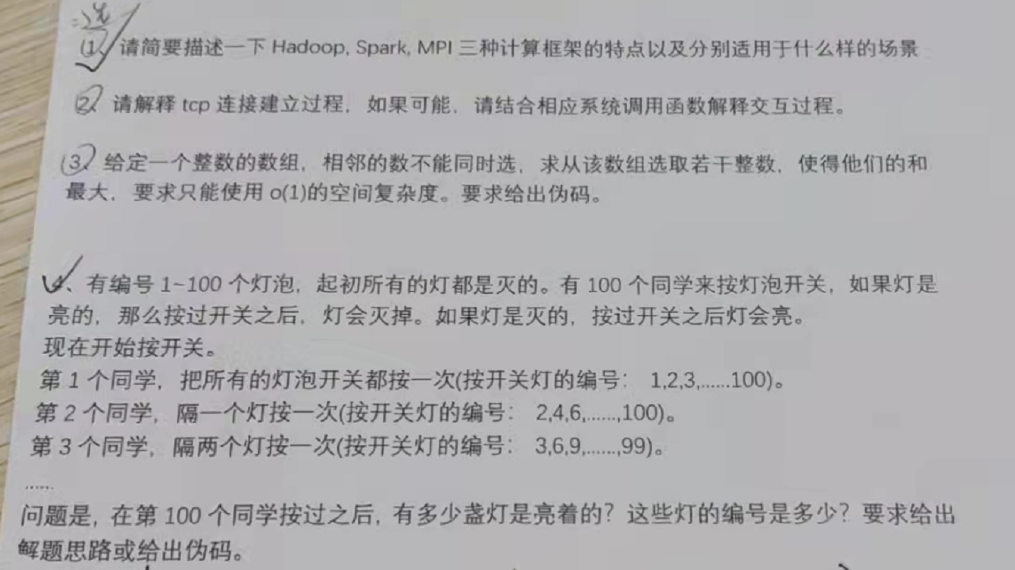

# 百丽零售

## 面1

1. 笔试题

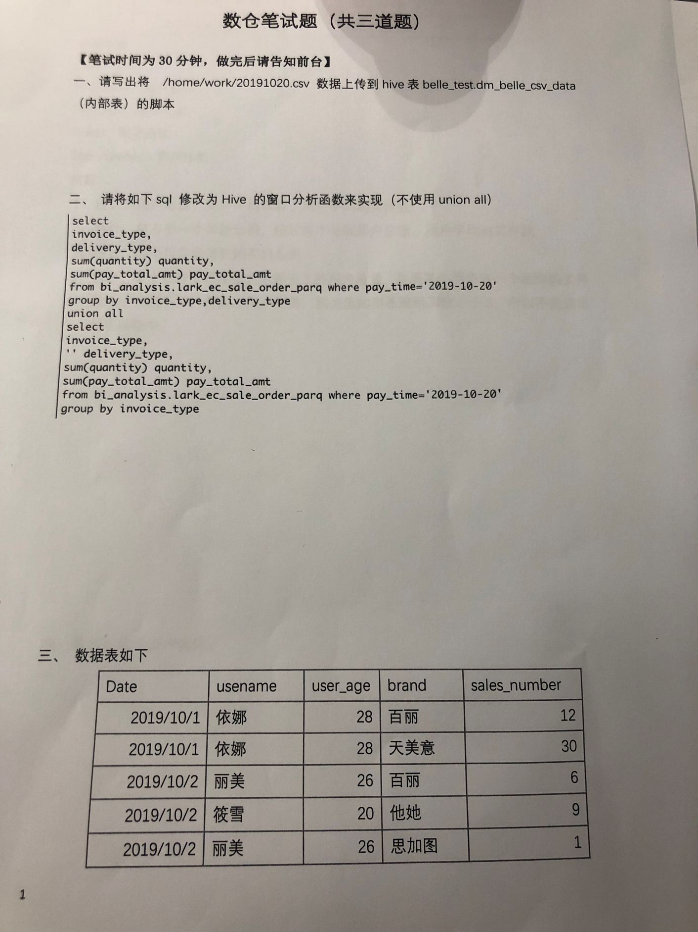

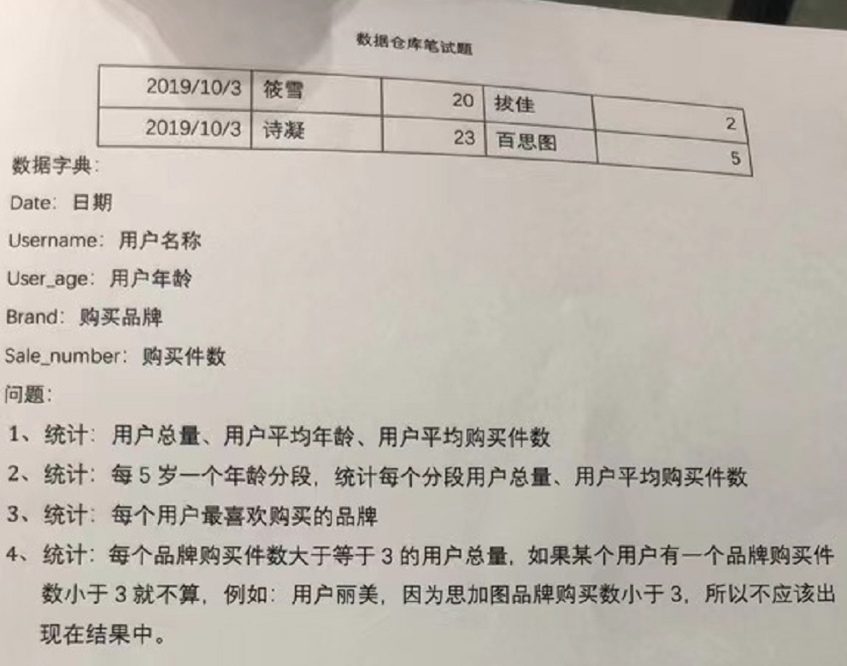



1. explain sql 分析慢SQL
2. 利用缓存
3. 建立分区表

## 面2

1. 笔试

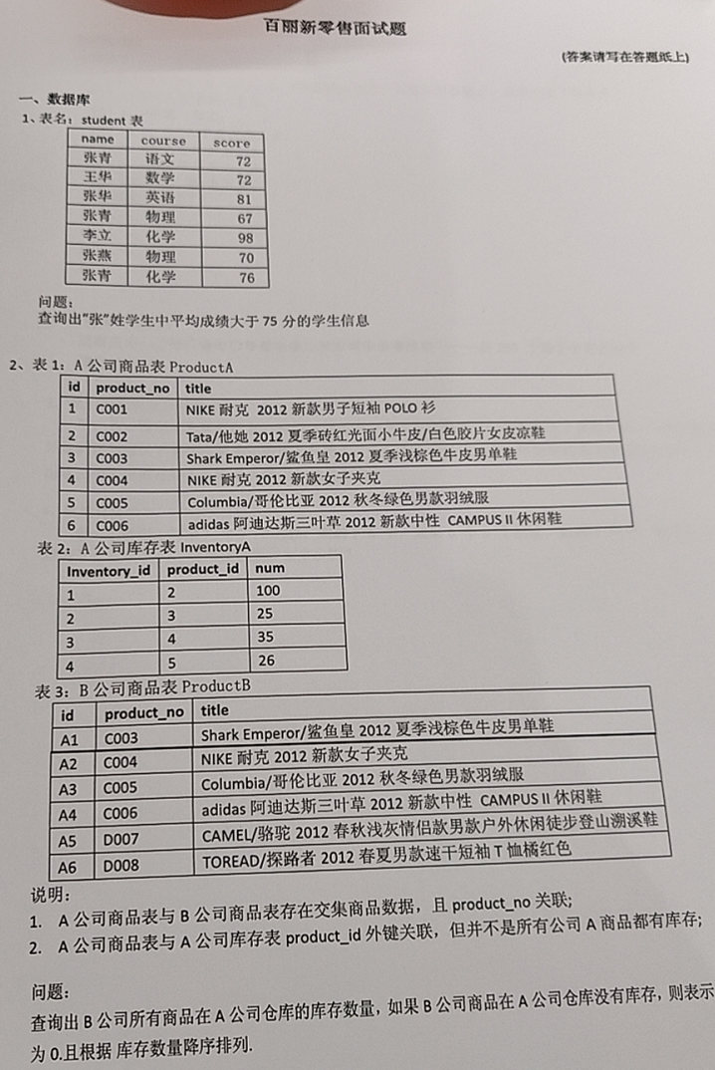

# 微众银行外包笔试题

1. 笔试SQL题
2. 基于附录1《核额流水表》和附录2《借据表》统计以下指标，请提供统计SQL

|  |  |  |  |
| --- | --- | --- | --- |
| 指标 | 当日新增 | 昨日新增 | 历史累计 |
| 申请户数 |  |  |  |
| 规则通过户数 |  |  |  |
| 核额成功户数 |  |  |  |
| 授信金额 |  |  |  |
| 平均核额 |  |  |  |
| 发放金额 |  |  |  |
| 户均发放金额 |  |  |  |

1. 基于附录2《借据表》统计下述指标，请提供统计SQL

|  |  |  |  |  |  |  |
| --- | --- | --- | --- | --- | --- | --- |
| 产品类型 | 在贷客户数 | 在贷余额 | 不良余额 | 余额不良率 | 不良客户数 | 客户不良率 |
| XX贷 |  |  |  |  |  |  |
| YY贷 |  |  |  |  |  |  |
| ZZ贷 |  |  |  |  |  |  |
| 汇总 |  |  |  |  |  |  |

1. 基于附录2《借据表》统计下述指标，请提供统计SQL

|  |  |  |  |
| --- | --- | --- | --- |
| 产品类型 | 户数 | 余额 | 逾期率/不良率 |
| 逾期1-30天 |  |  |  |
| 逾期30-90天 |  |  |  |
| 逾期90天以上 |  |  |  |
| 逾期合计 |  |  |  |
| 不良合计 |  |  |  |

1. 基于附录3《模型输出表》统计下述指标，请提供统计SQL（备注：value值为1时即命中）

|  |  |  |  |
| --- | --- | --- | --- |
| 统计日期 | 统计指标 | 命中户数 | 命中率 |
| 2020/10/10累计 | v01 |  |  |
|  | v02 |  |  |
|  | v03 |  |  |
|  | v04 |  |  |
|  | v05 |  |  |

1. 基于附录2《借据表》统计下述指标，请提供Vintage统计SQL（备注：mobX指的是发放后第X月末的不良余额/发放月金额）

|  |  |  |  |  |  |  |  |  |  |  |  |  |  |
| --- | --- | --- | --- | --- | --- | --- | --- | --- | --- | --- | --- | --- | --- |
| 发放月份 | 发放金额 | MOB1 | MOB2 | MOB3 | MOB4 | MOB5 | MOB6 | MOB7 | MOB8 | MOB9 | MOB10 | MOB11 | MOB12 |
| 2019-10 |  |  |  |  |  |  |  |  |  |  |  |  |  |
| 2019-11 |  |  |  |  |  |  |  |  |  |  |  |  |  |
| 2019-12 |  |  |  |  |  |  |  |  |  |  |  |  |  |
| 2020-01 |  |  |  |  |  |  |  |  |  |  |  |  |  |
| 2020-02 |  |  |  |  |  |  |  |  |  |  |  |  |  |
| 2020-03 |  |  |  |  |  |  |  |  |  |  |  |  |  |
| 2020-04 |  |  |  |  |  |  |  |  |  |  |  |  |  |
| 2020-05 |  |  |  |  |  |  |  |  |  |  |  |  |  |
| 2020-06 |  |  |  |  |  |  |  |  |  |  |  |  |  |
| 2020-07 |  |  |  |  |  |  |  |  |  |  |  |  |  |
| 2020-08 |  |  |  |  |  |  |  |  |  |  |  |  |  |
| 2020-09 |  |  |  |  |  |  |  |  |  |  |  |  |  |
| 2020-10 |  |  |  |  |  |  |  |  |  |  |  |  |  |

附录：

1. 核额流水表

|  |  |  |
| --- | --- | --- |
| 字段名 | 字段意义 | 字段类型 |
| ds | 日期分区，样例格式为20200101，每个分区有全量流水 | string |
| sno | 每个ds内主键，流水号 | string |
| uid | 用户id | string |
| is_risk_apply | 是否核额申请（核额漏斗第一步）取值0和1 | bigint |
| is_pass_rule | 是否通过规则（核额漏斗第二步）取值0和1 | bigint |
| is_obtain_qutoa | 是否授信成功（核额漏斗第三步）取值0和1 | bigint |
| qutoa | 授信金额 | decimal(30,6) |
| update_time | 更新时间，样例格式为2020-11-14 08:12:12 | string |

1. 借据表

|  |  |  |
| --- | --- | --- |
| 字段名 | 字段意义 | 字段类型 |
| ds | 日期分区，样例格式为20200101，每个分区有全量借据号 | string |
| duebill_id | 借据号（每个日期分区内的主键） | string |
| uid | 用户id | string |
| prod_type | 产品名称 仅3个枚举值：XX贷，YY贷，ZZ贷 | string |
| putout_date | 发放日期，样例格式为2020-10-10 00:10:30 | bigint |
| putout_amt | 发放金额 | decimal(30,6) |
| balance | 借据金额 | decimal(30,6) |
| is_buliang | 状态-是否不良，取值0和1 | bigint |
| overduedays | 逾期天数 | bigint |

1. 模型输出表

|  |  |  |
| --- | --- | --- |
| 字段名 | 字段意义 | 字段类型 |
| ds | 日期分区，样例格式为20200101，增量表，部分流水记录可能有更新 | string |
| sno | 流水号，主键 | string |
| create_time | 创建日期，样例格式为2020-10-10 00:10:13，与sno唯一绑定，不会变更 | string |
| uid | 用户id | string |
| content | json格式，key值名称为v01-v06，value值取值为0和1 | string |
| update_time | 更新日期，样例格式为2020-10-10 00:10:13 | string |

# 法本笔试SQL题

1. 笔试题

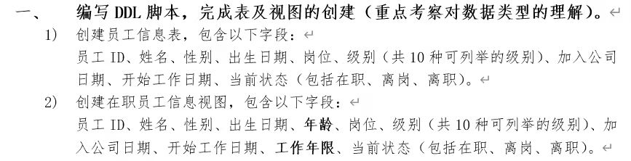

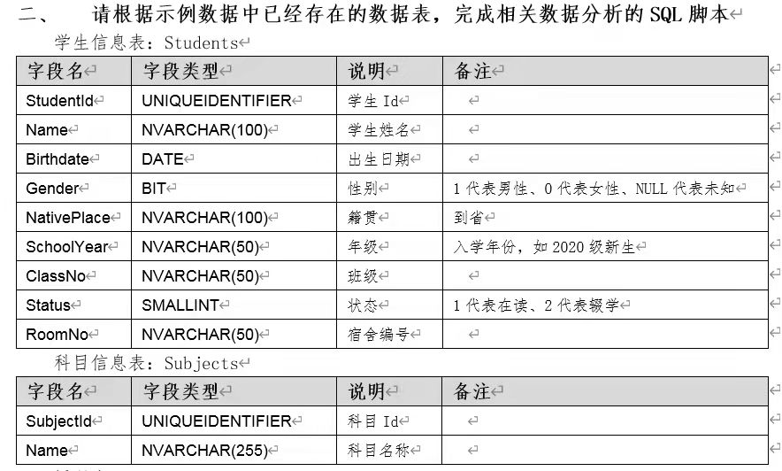

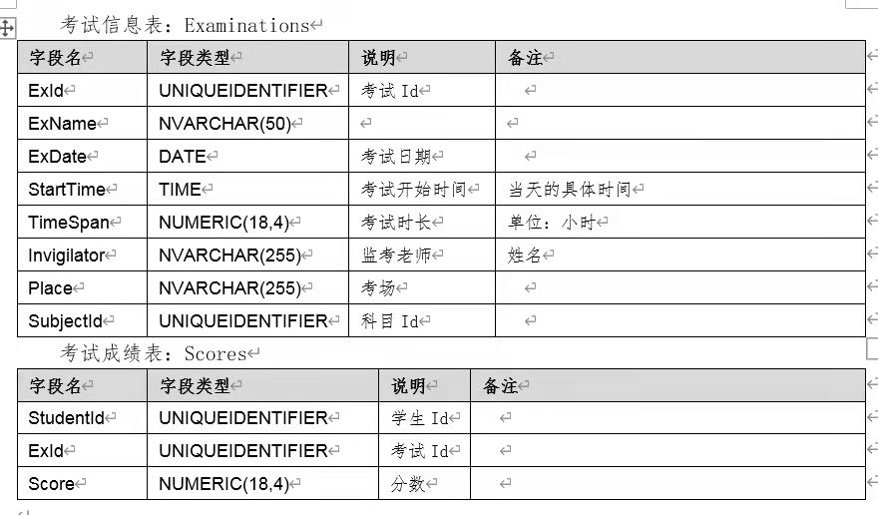

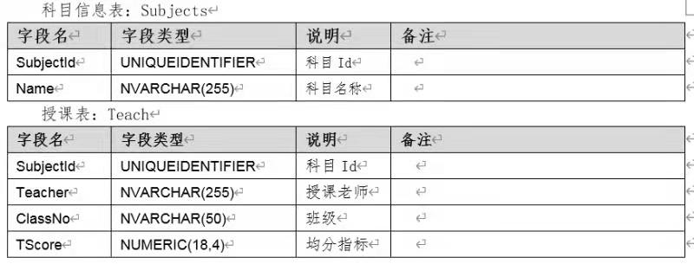

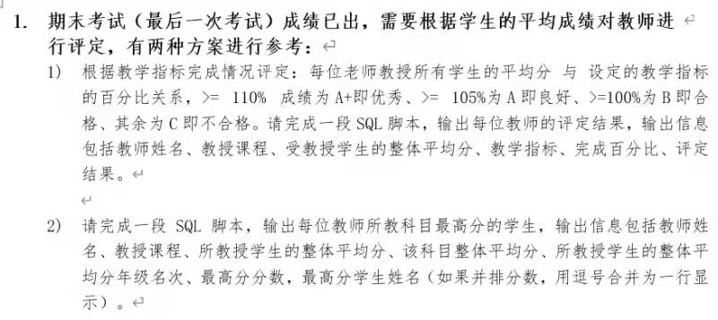

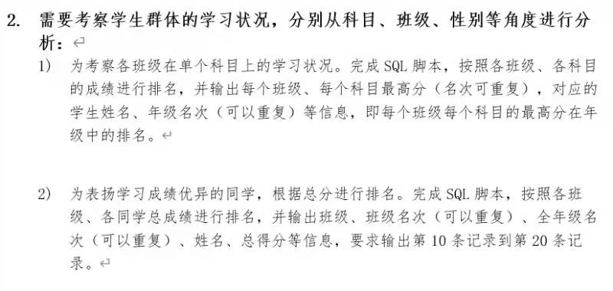

# 跨越

1. 笔试

## 第一题

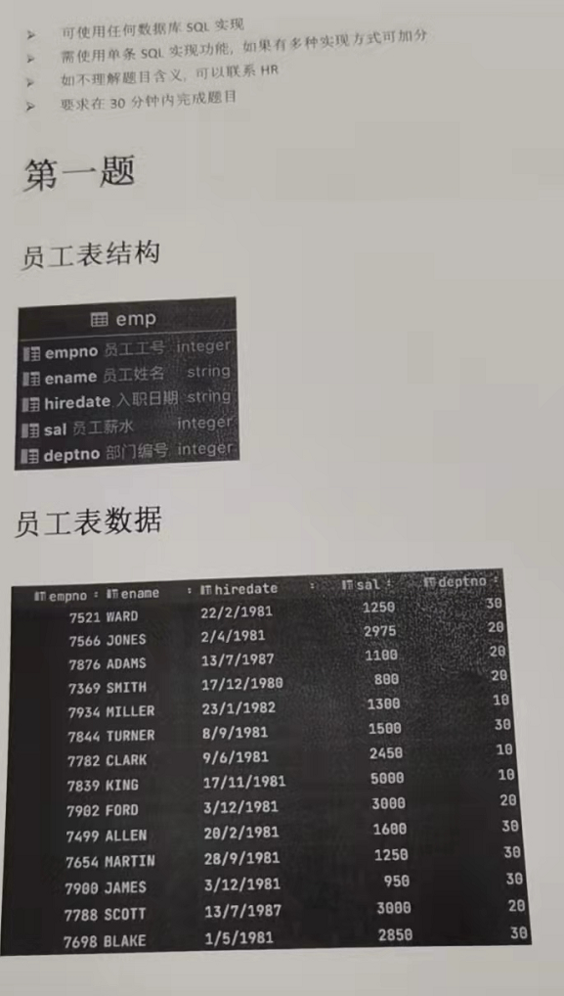

求出每个部门工资最高的前三名员工，并计算这些员工的工资占所属部门的总工资的百分比

结果：

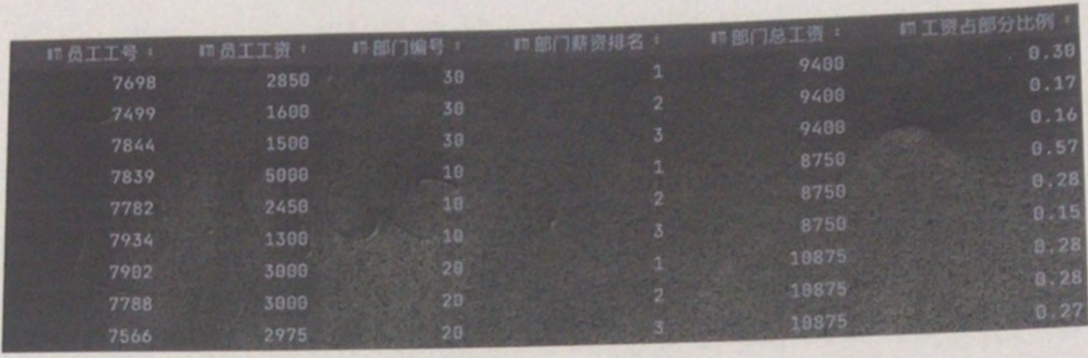

## 第二题

在第一题员工表的基础上，统计每年入职总数以及截至本年累计入职总人数

截至本年累计入职总人数=本年总入职人数+本年之前所有年的总入职人数之和

结果：

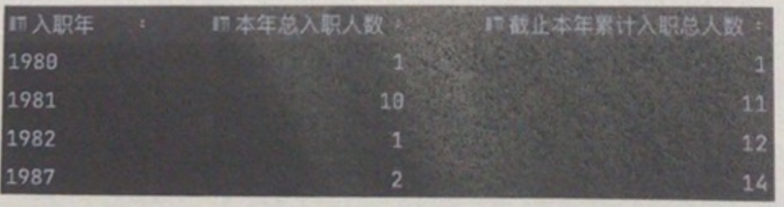

## 第三题

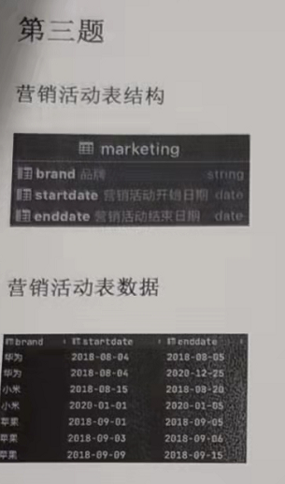

该表记录了每个品牌的营销活动开始日期以及结束日期，现需要统计出每个品牌的总营销天数。

注意

1苹果第一行数据的营销结束日期比第二行数据的营销开始日期要晚,这部分有重叠的日期的要去重计算。

2苹果第二行数据的营销结束日期和第三行的开始日期不连续，20190907以及20190908不统计到营销天数中。

结果

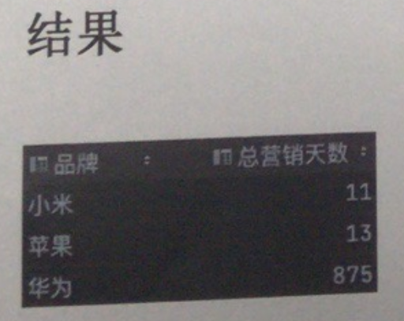

# 招商永隆笔试题

1. 笔试

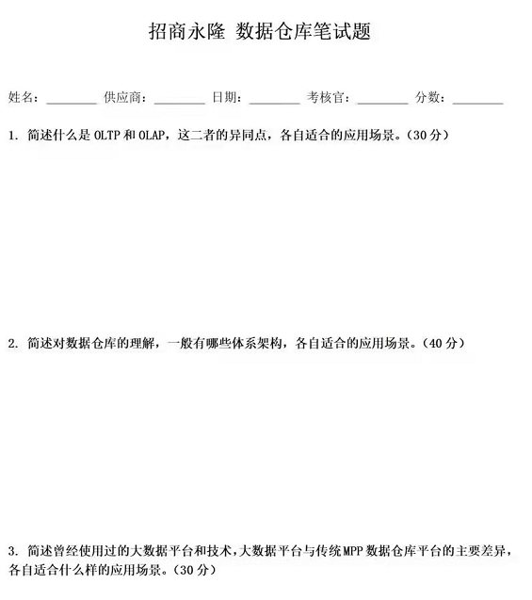

# 东信时代

## 一面

1. 自我介绍
2. 会什么开发语言？Java Scala是自学的吗？
3. GC的算法
4. Redis为什么这么快？
5. Hbase的RowKey设计原则
6. RowKey的读写流程
7. 用Phoenix操作Hbase的时候有没有遇到什么问题？
8. Clickhouse的优缺点
9. MySQL的视图和Clickhouse的物化视图的区别
10. 用Clickhouse查询最大的数据量(行数和字段数)
11. Flink和SparkStreaming的区别
12. Flink如何实现精确一致性
13. 有没有做过数据中台？
14. 你们部门只负责存数据，其他部门做可视化展示吗？
15. 部门多少人？做大数据多少人？

## HR二面(约15min)

风格比较刨根问底

1. 为什么从深圳毕业要去北京工作？现在为什么从北京回来？
2. 看你简历上的每一点写得很有条理性，是否有参考别人的简历？
3. 什么时候开始做实时项目的？
4. 为什么你的简历上的项目的时间都是连贯性的 你们公司做完一个项目人员马上投入下一个项目 没有交集的吗？
5. 你觉得工作中最大的收获是什么？
6. 能否提供离职证明？
7. 你对我们公司有什么想要了解的吗？

# HungryPanda数据仓库工程师笔试题

1. 笔试题

1、T1表 JOIN T2表 ON T1.C = T2.C，会得到多少条数据？

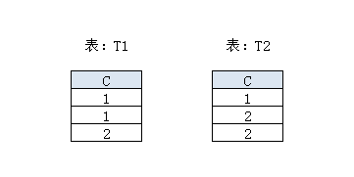

2、如何根据三张原始表，得出⽬标表

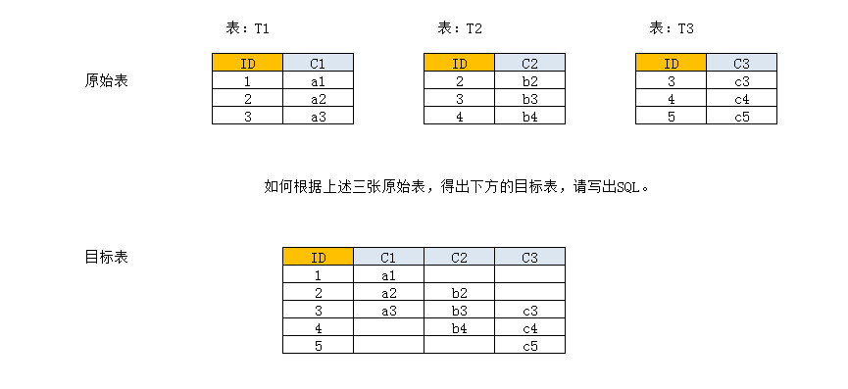

3、如何根据原始表得出目标表

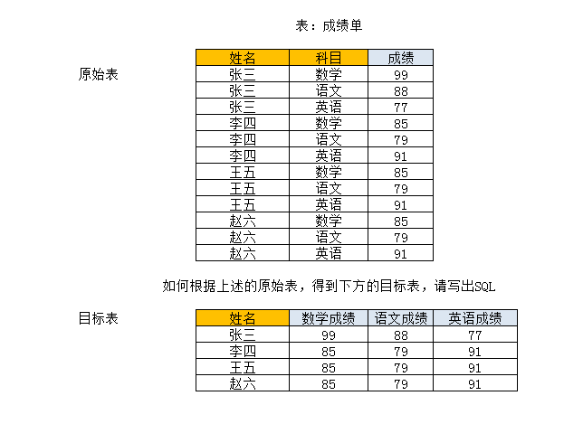

4、旅店房间饱和情况

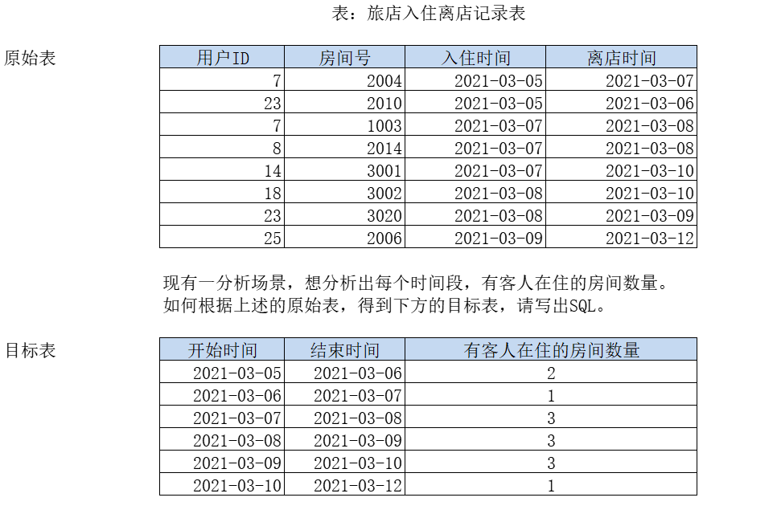

# 地上铁笔试题

1. 笔试题

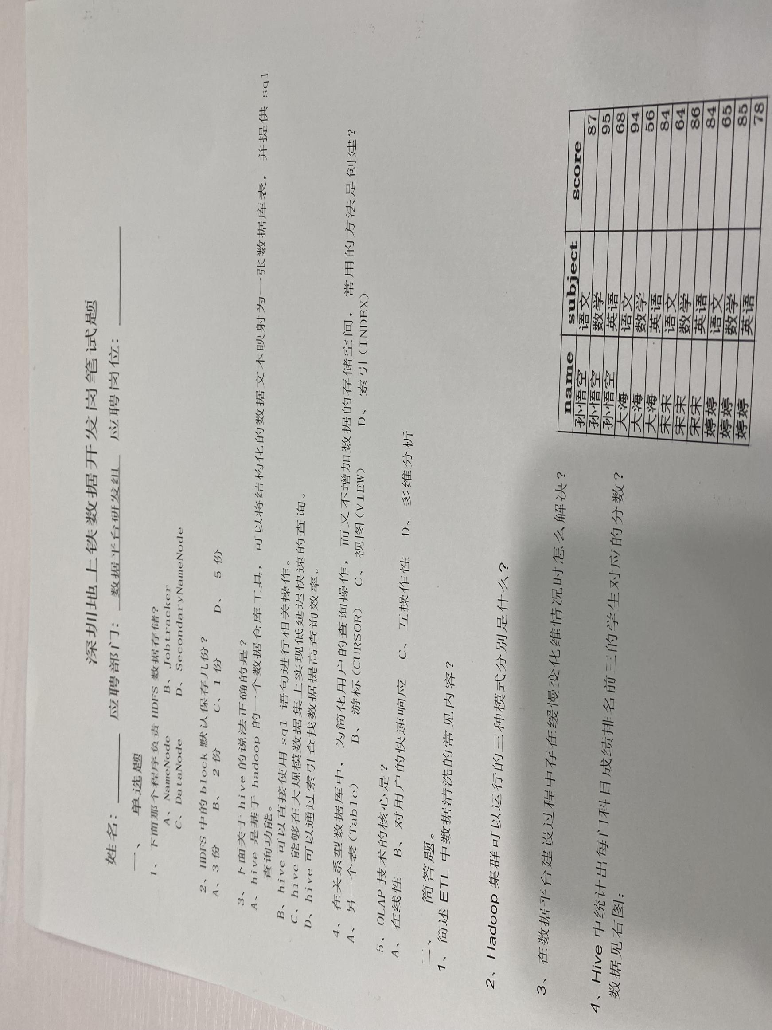

# 东风本田-广州花都

1. 介绍一下hive 你了解的部分
2. spark 和MR的差别
3. 你会啥语言？ java还是python？
4. 给你自己的sql能力打分

# NCS 外包 广州

1. 英语自我介绍
2. union和union all 的区别
3. 程序跑得慢，主要什么原因
4. 有没有做过数据从Oracle迁移到其他数据库 或者是mysql移动到mysql
5. 对Oracle索引的理解，怎么去实现更快的查询，怎么把索引持久化。
6. 在使用kafka的过程中有没有遇到什么问题？

# 德勤 广州

1. hudi项目负责得东西，数据量，人员情况等 介绍到一半打断了，开始问其他了
2. hudi用的什么表？
3. hudi得mor表，出现得读写瓶颈？
4. hudi得mor表，在每层比如刷写或者读取得时间等得延迟占用得比例？
5. 关于外部存储系统ES的使用
6. spark得算子。
7. dataframe怎么实现分区内排序？
8. hql怎么实现开窗分区内排序？
9. linux 命令 写入日志那个 > 和 >>得区别

# 长亮科技

1. 他们公司是用CDP的然后一直以为我是用CDH的,我说了好几次我是原生阿帕奇的，大家最好提前先把版本说清楚
2. 离线项目
3. ods层，他说我的增量表的数据如果我想拿一个全量的怎么办
4. 自定义UDF函数怎么写，怎么提交，提交到那个节点
5. 自定义UDF函数如果业务变动需要修改这个函数，然后是问我离线数仓的dwd层那些表是leftioin
6. 问我怎么设计集群数，和各个框架怎么放集群节点
7. 一些具体离线实时问题

# 阿里

1. 大学学的啥，学得怎么样？主要用什么开发语言，讲一下用这个语言做过最难的事
2. Flink内存管理怎么做的？
3. Flink与SparkStreaming的区别？
4. 你们app现在有多少用户？
5. 你们数据湖怎么选型的？iceberg和hudi怎么选的
6. 用hudi跟传统数仓建模建出来的体系有什么优势？
7. 你们项目多少人？你在项目中负责什么？
8. 你还有什么问题？

# 哲科 数据中台

1. JS的熟练程度
2. 讲一下最近做的项目
3. hudi的特点？
4. FlinkCDC连接Mysql做了什么配置？（底层是监控MySQL的Bing log）
5. Yarn运行原理？
6. MPP架构熟悉嘛，讲一下ck?
7. sqoop和datax的区别？
8. 维度建模怎么实现？

# 海尔

1. hr先问离职原因
2. 讲实时项目
3. ods数据量多少？
4. 为什么用雪花模型
5. 维度表变更你们怎么处理的？
6. 你们数据去重怎么做？
7. 有遇到过大状态吗？
8. 还遇到过什么
9. 我看你简历上写了反压，你怎么定位的？
10. 你们用了cdc，哪个版本？2.0解决了锁表 能不能说下底层原理？
11. 说下flink容错机制？
12. 你了解分界线算法吗？
13. 你们用的flink sql还是？
14. flink用的什么模式?
15. 看你也做过离线 ，用的是什么？
16. hive on spark和spark on hive区别？
17. hive做过什么优化？
18. java和scala熟悉吗？java 知道什么集合？讲下ArrayList底层原理

# 嘉环科技

## 面1

### 一面

1. hdfs读写流程
2. hbase 有没有用过 rowkey设计原则
3. hbase 的数据写入方式有几种
4. kafka 有没有了解过 kafka的ack机制
5. flume 有没有了解过 flume 的组成 会不会丢数据
6. flume和kafka的有什么不同
7. hive 和关系型数据库有什么区别
8. olap和oltp有什么区别
9. 组件的调优有做过吗 做过哪些
10. hive 的数据倾斜和小文件问题
11. spark有没有用过
12. spark引擎为什么快，spark 引擎所有场景都可以用吗
13. flink 有没有用过 讲一下flink的水印机制
14. 关系型数据库了解多吗，讲一下数据库的锁
15. 平时用过java python 这些吗
16. shell 用过吗 常用的shell命令
17. 场景题：好多天的日志数据发在一个目录文件里，怎么取出最近七天的日志数据（大概意思好像是这样）
18. hudi 的 两种表类型讲一下
19. hudi 的时间轴讲一下
20. 期望薪资

### 二面

1. hive 优化
2. shell 用的多不 批量导入用过没
3. 有没有处理过组件故障 报错日志看得多不

## 面2

1. 你之前就是在过程中主要做的是大数据方面哪一块内容就是对哪些组件会比较熟悉
2. 那你对大数据组件的原理这方面都了解吗，可以讲一下 Hbase 的数据读写流程吗？
3. 可以讲讲 hbase 的 rooky 设计原则吗？
4. Hive 的话它的内表和外表什么区别？我们平常用的最多的是用内表还是外表
5. 我们有在使用过程中有遇到一些小文件问题吗或者说是数据倾斜问题，这种情况下应该怎么去？
6. 那你对 Spark 这块的原理了解吗？（主要说了shuffle）
7. 那 Spark 计算中有遇到一些数据倾斜的问题吗（和hive一样）
8. 像那个其他的 Redis 组件了解吗（数据类型，击穿）
9. 场景题：就是说客户他那边大概大概有5000万条数据，然后数据的话都是 PDF 格式的，每条数据的话大概在两兆左右。他想存到那个大数据组件里面去，你觉得放在哪个组件里比较合适呢？就这种类图片格式的文件，如果说想往组件里面存，怎么存比较合适。放在什么组件里面呢？比如说有这种业务场景，就是客户现在想问他们提出这个需求，有这个业务场景想让你给他推荐一下。比如说我这个数据我放哪块会性能比较好，或者说比较好查询一些。
10. 那如果说就是半结构化数据，比如说一些文档数据，这种的放哪。
11. 那你对像数据 MySQL 这些关系型数据数据库的使用的多吗？
12. MySQL 里面的 redo log 和 Binlog 有什么区别？
13. 那我们在数据库使用中一般什么什么情况下适合建索引，什么情况下不适合建索引呢？
14. 那你有做过一些 SQL 调优方面的工作吗？
15. 场景题：就比如说现在你什么信息都没有，然后客户说反馈，我们现在数据库查询很慢，就是所有所有东西都查询很慢，你有什么解决思路吗？可以讲讲你的那个排查思路。
16. 你有做过那个 Flink 的调优吗？
17. 那先这样就是那 Java 和那个 shell 开发这两块你懂？
18. 批量替换有什么命令？
19. 如果说你想查看那个节点的 IO 使用情况呢？
20. 怎么查找一个目录？下面就是7天前的文件，就是文件数很多，上万个，你只想保存最近7天的，你想把7天前的删掉应该怎么操作？
21. 你怎么找出一个目录下面超过10兆大小的文件呢？
22. 你可以讲讲 shell 里面的它的小括号、中号还有大括号的用法吗？
23. Java 的直传递和引用传递有什么区别
24. 重载和重写有什么区别？
25. 接口和抽象类有什么区别？

## 面3

### 一面

1. 自我介绍
2. 常用的关系型数据库
3. sparkrdd持久化的原理
4. spark提交任务模式
5. 本地模式，集群模式，yarn模式
6. 集群模式和本地模式有什么区别
7. yarn的工作原理
8. 流式处理组件flume、kafka、flink、sparkstream之间有什么区别及各自使用场景
9. flume采集有没有可能数据丢失，有什么机制保证不会丢
10. memory channel 可能会丢，kafka channel 和file channel 不会 依据事务保证一致性
11. flink的水印机制
12. flink有哪几种提交模式及时间语义有哪几种
13. hive分为哪几种表及各自的区别
14. 内部表、外部表，分区表和分桶表的区别没答出来
15. hive的优化
16. hbase的rowkey的设计原则
17. hbase的数据热点问题及解决方法
18. hbase的数据入库方式
19. hbase有哪几个过滤器及原理
20. hbase适不适合存非结构化数据？图片会存hbase吗？你们之前有存过吗？大批量半结构化数据怎么存？
21. mysql这种关系型数据库会建索引，索引的优缺点
22. left join、 right join、inner join 分别适用于什么场景
23. sql怎么去重
24. 存储过程和函数有什么区别
25. sql调优思路（业务那边反馈很卡）
26. shell常用命令 批量替换、打印文件的第一百行、查看进程号、查看磁盘IO、查看内存、查看CPU
27. 场景题：日志不会自动删除，你只想保存最近7天的，你想把7天前的删掉，一天执行一次，sql脚本该怎么写

### 二面

1. 自我介绍
2. 介绍项目及用到的组件
3. hive调优
4. spark 和 MR 引擎各自适用场景
5. 说一下框架组件的搭建流程
6. 说离职原因
7. 工作偏实时交互，需要到现场，需要出差，问能不能接受，后面问职业规划方向，偏运维有什么学习方向

# 北京思特奇南宁分部

1. 谈谈你对分布式的理解
2. 你负责的东西？
3. 看了你的几个项目，介绍一下你项目中用的框架，怎么用？
4. hive的几个by的区别
5. hive中你常用的函数
6. udf函数怎么写？
7. hudi 你怎么用？
8. hudi 有没有出现读写性能问题？
9. kafka你也有用是吧？ 说说kafka的有没有数据积压？
10. hudi和flink的版本？
11. 你在工作中只对接同事还是也有客户？
12. 如果现在让你做离线，你还能胜任么？
13. hr问我能不能加班
14. hr问我能不能出差

# 叮咚买菜（上海）

1. 讲一下离线数仓过程，讲一下负责哪些数据域？细讲一下流量域，
2. 数仓是从零搭建的还是只是业务部分从0开始，数仓用云还是服务器，什么云？
3. 用了哪些组件？
4. 前端埋点数据每天有多少，有多少跳，每个用户平均多少条？
5. kafka几个节点，分区数怎么算的？数据存几天？
6. 实时基于前端埋点实现哪些业务？前端埋点是自己做的sdk吗？
7. 讲一下实时最终的业务有哪些？
8. 拉链表怎么实现的？
9. 项目中有没有做过什么优化？（离线、实时都说了）
10. 主要用java还是Scala，SQL熟练吗？
11. flink任务怎么提交的？自己开发的平台还是命令行？
12. 负责的指标的详细业务过程，新老用户纠正怎么实现的，具体讲一下？
13. 大状态优化？这里的大状态有多大？
14. 你们开发的平台会有哪些对于任务的监控？（因为前面说的自己开发的平台提
15. 交。。。讲了下普罗米修斯要监控的东西）
16. 讲一下数仓维度用的什么模型，为什么这么选？ （实时离线hudi都讲了）
17. 实时存到hbase为什么要雪花模型？
18. 数仓分层有什么好处？ （只说了个减少重复计算）
19. 哪个项目做得最多最熟练？java编程用得多吗？有什么你觉得只能用java api实现的吗？
20. hashmap的原理(javaSE)？hashtable和hashmap的区别？（hashtable线程安全）
21. 创建一个对象会占多少内存？例如一个Student类有name字符串和id两个字段，那么创建一个student对象会占多少内存？
22. kafka的一致性怎么保证？（ack+副本）
23. kafka怎么保证单分区有序？（并行度为1 ，开启幂等性并行度为5）
24. 讲一下kafka生产者的缓冲队列？
25. 消费者组什么时候会触发rebalance？
26. Flinkcdc的原理？（伪装成从机消费binlog日志）
27. Flinkcdc2.0解决了锁表问题，怎么实现的？（只能扯到offset）
28. 讲一下Flink的窗口？窗口的组成？watermark的原理
29. Flink怎么实现去重？（讲了状态、redis的set）
30. Hive怎么实现culmulate window类似的效果？怎么用Hive得到一个表一天中每隔一小时的uv
31. Java算法。一个数组中有一堆数字，给一个整数N，查找这个数组加起来为N的两个数

# 杭州 哲科

1. map task 切分?
2. nn 挂了dn会挂吗？
3. hbase rowkey设计原则?

# 迪阿股份有限公司

## 一面

1. 聊一聊你最熟悉的项目？
2. Flink的水印；
3. Flink的反压问题；
4. Flink的窗口触发时间和生命周期；
5. Flink的状态存放在哪里；
6. 如何保证数据一致性；
7. clickhouse你用过哪些表引擎；

## 二面

1. 就一道场景题，让出解决方案：我们定制化商品的维度有几百个，光品类维度就有800w行，怎么解决后期join计算慢的问题。

# 开林集团

1. 对类加载机制有了解吗?
2. 设计模式、单例模式了解吗?
3. 那么两个类加载器加载同一一个单例类，会有几个对象?
4. 普罗米修斯和graph到底监控了什么指标，实时和离线都监控了吗
5. 我们公司是做政府网页方面的，数据比较复杂？

# 腾讯云（长沙）

1. 为什么要做hudi？
2. hudi为什么用rockdb，那为什么你们的实时数仓没有用rockdb？你们的用户维表有多大？
3. 你用了kafka 说一下kafka得架构把
4. spark提交流程
5. 说一下flink得窗口
6. 说一下星型模型和雪花模型
7. 说一下spark两表join起来都有什么方式？
8. 常用的窗口函数
9. 你们hudi真有有那种需要经常更新的场景吗 为什么要强调upsert？
10. 说下spark的rdd dataframe dataset的区别
11. 说下flink checkpoints的一个流程
12. 说下kafka的高可用？
13. 聊一下hadoop的架构。
14. 我说到nn和2nn 和dn，打断我了 问我 你的nn挂了怎么办，2nn会补上吗？
15. 你们的集群用的是2nn热备还是高可用？
16. 为什么文件快大小默认是 128M？
17. 两道现场手敲题

第一道很简单开窗求部门最少工资

第二道是给定{1，2，0，5，0，4} 需求是把0都丢到后面去，其他的数据顺序不能变。

一个psvm出不来快捷键，我慌了， 摸了几分钟我直接说待会有事，敲代码可能要的时间很长。

# （合肥）大智慧财汇数据科技公司

1. 自我介绍
2. kafka流程 优化 实际怎么搭建啊
3. flink流程

# 云淞信息

1. 自我介绍
2. 离线数仓
3. mr 的shuffle流程
4. flink的反压
5. flink的状态持久化
6. checkpoint 的原理
7. 最新做的hudi项目讲一下
8. 说一下kafka

# 中国移动

1. 说一下你的实时数仓？
2. 你说一下你对幂等性的理解？
3. 说一下你对checkpoint的理解？
4. 精准一次和至少一次的区别？
5. flink状态后端的理解,状态后端什么时候开始初始化
6. flink托管状态的理解，状态的创建时机，flink底层怎么维护的
7. 你们flink代码重跑怎么保证hbase,redis的数据一致性（他的意思大概是hbase的数据是有错的数据，然后重跑怎么去回滚然后避免错的维度数据）
8. 说一下你写的flinktopn，
9. 一个简单的算法小思考数据量找前10

# 中国电信

1. 说一下你最熟悉的项目？
2. 说一下kafka原理？
3. 说一下watermark的理解？
4. 说一下窗口的理解？

# 宁波银行

1. 自我介绍
2. 离线数仓介绍
3. hive版本（3.1.2）
4. hive3和hive2的区别(官方的性能优化)
5. 服务器集群规模
6. hive优化
7. 数据存储（ods,gzip,dwd,orc+snappy,ads不压缩）
8. 介绍一下实时数仓
9. 实时不用hudi？
10. hudi的特性
11. 为什么辞职
12. 上家公司有多少人
13. 你负责什么工作（开发+项目管理）
14. 你管理外包几个人？

# TCL

1. 自我介绍
2. hdfs读写
3. yarn调度
4. shuffle
5. reducetask个数
6. hive做了那些优化
7. hive是做什么的 工作流程
8. hive为什么会数据倾斜 小文件怎么处理
9. 基于代价的优化和基于规则的优化
10. flink工作流程
11. flink JobGraph StreamGraph ExecutionGraph
12. flink迟到30秒和迟到一小时的数据怎么解决
13. flink怎么提交任务的 有没有用调度器
14. 对flink api感兴趣吗 flink怎么自定义外接数据源
15. 介绍一下实时项目的架构
16. 你们hudi用来做什么，为什么要做这个，优势是什么
17. hudi项目的架构
18. hudi有什么特性 用过hudi具体开发过什么吗
19. 历史数据怎么办
20. 指标体系了解吗
21. 你对你自己平时的工作定位
22. 结合离线数仓、实时数仓、数据中台综合讲一下
23. 你的专业，你怎么接触的大数据，为什么换工作，为什么来深圳

# 国汽大有时空科技（安庆）有限公司

1. 实时数仓是基于湖底搞得吗
2. 数据湖技术有好几种，为什么选择hudi（最后才知道他们已经在用Iceberg）
3. 对三种湖有研究吗
4. hudi会遇到什么问题
5. 如果hudi的MOR表没有对合并计划和实际合并进行异步的话会怎么执行
6. 对Iceberg有了解吗
7. 离线数仓遇到了什么问题，为什么要考虑用湖底来代替他
8. 出来小文件问题，还有事务支持吗，离线数仓中Hive支持事务吗
9. Flink里面task和sbutask的区别
10. 算子链合并的时候有什么条件吗，keyby后断开吗
11. Flink平时是用API写的吗，还是FlinkSQL
12. Flink自定义一个source或者sink实现一个接口需要继承那些类
13. HBase用了多久，用来做什么，为什么维表不存在Kafka，维表里面是什么数据
14. HBase里面最大的一张表有多大
15. rowkey的设计
16. HBase的刷写，文件大合并
17. clickHouse用过吗，有哪些引擎呢，replicatingmergetree是实时去重吗，是跨分区还是分区内
18. 副本引擎有用过吗，ck配置
19. Spark用了多久，应用程序是dataframe，dataset转换得到业务数据吗
20. Spark的executor的数量怎么确定

# Admin

1. kafka结点容许有多少件节点挂掉，
2. flume 中taildir挂掉怎么办。
3. 还说如果改动了采集数据，flume能拿到多少数据。
4. 如果从flume采集卡夫卡数据，从一个分区采集到另一个分区怎么办？
5. 问了一下项目
6. 问source怎么选的。
7. 还问flume实际是咋配置的

# 华为od 数字能源

1. 自我介绍
2. 介绍项目 我介绍了实时项目 差不多说了25多分钟
3. hbase和clickhouse 有什么优缺点
4. 然后就是现写代码题

# 图京科技

1. 自我介绍
2. 介绍一下最近的项目
3. 场景题：

12亿条数据，725张表，同步到五张表。

每145张表同步到一张表，一张表60个字段。

数据字段不一样，字段类型不一致。

问：1.求同步方案的思路。（注意：是同步）

2.求脏数据的保存方式

1. 说一下自己的优势在哪？

# 直真君智

1. 自我介绍，讲一下组件
2. 主要负责的工作，做什么比较多？
3. spark的task调度？通过具体问题：
4. 如果一个rdd有很多分区，但是只想让其中的部分分区执 行，task该怎么实现？具体是哪个参数？
5. 不shuffle的情况下，如何用spark对数据进行排序？
6. hbase的rowkey怎么设计？
7. 多线程的情况下，想要持续监控一个线程里面的某个对象的值又不太影响程序性能该怎么实现？
8. 百亿条数据的查找有做过吗？怎么实现，需要做什么架构上的优化？

# 新致科技

1. 自我介绍
2. 介绍一下项目
3. 为什么使用hudi，解决了实时和离线的哪些痛点
4. 负责哪些指标，实时项目延迟是多少？哪些指标是秒级？哪些指标是分钟级
5. 整体指标梳理流程是怎么样的？如果前面有需要添加的字段，你们是怎么修改后面的数据的？

# 天翼支付（外包）上海

1. 自我介绍
2. 讲讲Flink项目
3. Flink怎么保证来源数据的精准一次
4. 知道barrier吗？讲一下
5. 知道TTL吗？知道有几种设置方式吗？Flink窗口有几种？
6. 场景：滑动窗口，窗口长1小时，步长1s，差3600倍，会有什么问题吗？
7. Flink反压怎么解决
8. ArrayList和LinkedList的区别？说我解释的不像科班出身的
9. JVM栈内存溢出怎么解决？
10. Map的遍历
11. 多个线程访问怎么解决线程不安全？
12. 反射怎么创建对象
13. Linux里，多个日志文件里边多个日志信息，格式是 卍卍卍：111 ms，怎么把中间的数字全部取出来
14. Redis哨兵模式和集群模式的区别
15. Hdfs读流程
16. 场景：每天2000万条数据，数据信息是：日期（精确到ms）+客户id+其他信息，怎么设计rowkey

# 达实旗云 成都

1. 自我介绍
2. 讲一下你们为什么用Hudi项目，数据湖和数据仓库有什么区别？
3. 简单说一下Hudi的读写流程？
4. Hudi的索引类型有哪些？提到了布隆索引后又被问了布隆过滤器的原理？
5. Kafka怎么才能保证比较高的吞吐量？
6. 假如Kafka数据推送失败后怎么处理？
7. 你们Flink遇到数据倾斜、反压后怎么去解决的？
8. 有没有遇到过大状态？怎么解决的？为什么？
9. 为什么用HBase？HBase的RowKey设计原则？
10. 你们集群多少台？资源怎么分配的？
11. 有做过数据治理吗？怎么做的？

# 天马

1. 自我介绍
2. 你现在是离职状态么？离职原因
3. 为什么用hudi
4. 实时数仓介绍，说到一半打断说举个实时处理的例子，我就说了个统计当日访客数的例子，聊到了状态
5. 说完状态就问了个问题，1000个库存，给到5个仓库，满230换下一个，怎么用flink实现？
6. 之后是人事问一些生活问题

# 乐信

## 一面

1. 自我介绍
2. 你现在是离职状态么？
3. 介绍了一下项目的整体架构
4. 看你简历上写的是可以用java语言是吧
5. 那你平常有做过一些后台开发的java类么？
6. 看你这边简历上写的redis，那我简单问个问题，你有使用过redis的分布式锁么？它的一个实现的逻辑是怎样的？
7. spark这块你也是比较了解是吧？
8. 那说说spark的提交流程吧
9. 那能简单描述一下数据倾斜，包括怎么优化的么
10. 你知道hbase实时查询的原理么？

## 二面

1. 自我介绍
2. 你公司之前是在上海还是深圳的分部啊？
3. 那你怎么想着从上海回深圳了呢？
4. 为什么今年没干完就走啊？
5. 你了解我们这个岗位大概是做什么么？ DS二开
6. 除了DS二开还有一些运维方面的工作
7. 比如对接了很多的用户，每天会有几千的查询，服务稳不稳定，查询带来的一些并发的压力。服务器后台的资源啊等都会出现一些各种问题，这一块是需要运营值班投入的
8. 凌晨比如说涉及到第二天的日报之类的数据出不来等问题，需要及时的去解决
9. 希望通过值班把这些问题去解决，做一些优化，提高我们的幸福感
10. 各种场景的一个优化策略

# 神州信息

1. 自我介绍
2. 关系型数据库有了解过么
3. 说一下Mysql的事务和事务的隔离级别？
4. Mysql的索引？
5. 你项目离线和实时的区别是什么？
6. 从架构以及选型上有什么区别？
7. 数仓为什么要分层？
8. Hive的工作原理？
9. Hadoop和hive有什么区别？
10. 你们用了spark么？
11. Spark和hive有什么区别？
12. Mapreduce你了解它的概念么？
13. Spark中driver等等这些概念你知道么？
14. 你之前写java主要是用在哪里？
15. Api你们是用的那里的？
16. Redis你们用来干嘛？
17. Redis存的数据量大概多大？
18. 会存在大量的key同时过期的情况么？
19. 做这个优化把数据过期时间打散是为了什么？
20. 除了java，你有用其他的语言么？比如scala和python
21. Sql里面join和left join有什么区别？
22. Join后面跟on 或where里面的限定条件有区别么？
23. 项目里面还有做其他的优化么？
24. 你还有什么想问我的么？

# 天翼（外包）

1. 自我介绍
2. 介绍项目
3. rocksdb有什么优缺点
4. 异步io解决的什么问题？
5. 如果数据量很大，有大量的查询，redis和hbase无法支撑怎么办？
6. linkedlist和arraylist区别
7. hashmap的put过程
8. java的锁
9. 端到端的一致性
10. checkpoint的机制

# 高灯科技

1. 你们业务那边有没有调用接口去查数据？
2. json 跟 xml 相比 为什么他能成为主流的数据传输的数据结构载体？
3. 了不了解费曼学习法？
4. 介绍一下大数据的发展之路，从mr 到spark 到 flink 到数据湖。

# 上海桐栖

1. 简单自我介绍
2. 看你之前有用过Hudi项目，能大概介绍一下嘛？
3. 那你们整个Hudi流程有跑通嘛？
4. 那你们Hudi写入是用哪种写入方式？
5. DataStream有用过嘛？有没有做Hive的同步？版本用的多少？0.12嘛？
6. 日常工作中用Flink多吗？
7. 你们的日志数据是用Flume打的嘛？那其他的采集工具有使用过吗比如说FlinkCDC？
8. 你们的维度数据怎么打到HBase上的？
9. Flink这边你熟吗？用DataStream操作比较多还是FlinkSQL操作比较多？
10. 开窗方面有了解过吗？大概讲一讲怎么用的
11. Flink里面的CEP事件有用过吗？
12. 比如JavaSe、Java基础这块了解的怎么样？
13. Flink相关参数调优有做过吗？
14. Kafka有相关的部署和调优经验吗？
15. 相关的大数据组件自己有部署过吗？
16. 那你讲讲你部署过哪些组件
17. 我看你简历上还写了Nginx负载均衡，你们是用在哪儿的？
18. 你平时有主动去学习一些新技术吗？
19. 刚刚听你说Kafka用的比较多是吧？你们实际使用场景用了3个分区对吧？你知不知道Kafka分区之间是不保证数据先后顺序的（我知道的），那好，如果我有消息需要保证先后顺序，也就是事件时间要保持先后顺序的话，你们是怎么保证的？举个例子，我先发来的一条消息是插入，后面来的消息是把前面那条消息删了，如果是第一条先进第二条后进，那数据不就没有了吗，如果是第二条先进第一条后进，那数据库本来就没有，你第二条消息又插入了，就会导致数据结果不对，如果出现这种情况，我需要保证消息的先后顺序，你有什么方案？
20. 你主要用的Flink是吧？你刚刚说到水印了，用的多嘛？
21. 你的Flink刚刚说有用了快2年？Spark没用过吗？
22. 像Flink里面有自定义的UDTF啊这种，你有使用经验吗？
23. 你们的数据怎么保证数据一致性？ 他说你们都用Flink了还在用Lambda架构啊，不用流批一体吗？
24. 你用过Clickhouse是吧，熟悉吗？表引擎你知道吗？
25. Clickhouse支持删除记录吗？
26. 你们HBase的RowKey的设计原则
27. 我这边也没什么问题了，你现在是离职状态？人现在在哪里？随时就能到岗？你有什么想问的吗？
28. 我们还有一个场景我说给你听听看。比如说我有不同的数据会保存到数据湖里，我们ADS层用的是Doris，我不知道你有没有听说过或者接触过数据中台数据治理方面的内容，我说我了解过一点，比如元数据治理，管理血缘关系之类的，他说如果是对数据的治理做过吗？比如数据校验，对数据进行补全，格式转换，数据合流等等，尤其是对这10个字段里某3个或5个字段我要进行相关的转换动作，而且转换使用的策略是可以动态修改的，你有什么实现方案吗？

# 南京 浩鲸科技

1. 介绍项目经验和个人掌握技能
2. 数据怎么清洗（脏数据、重复数据的场景描述）
3. 组数据和元数据有接触过吗
4. 介绍一下数仓分层
5. hbase有没有用过
6. ES有了解吗

# 博彦科技外派百度

1. 实时项目中维表数据怎么写入到HBase的，Redis用来做什么，如果数据发生更新读Redis会读到老数据，这个问题你是怎么解决的，Redis的数据是怎么删除的，怎么判断要不要删除？
2. HBase写入数据一直失败怎么办？
3. Clickhouse是分布式的吗？（我说我们是单机安装的，装了两台）然后问有一台Clickhouse的一条数据一直写不进去怎么办？
4. 实时项目的链路延迟
5. hashmap的put原理和扩容原理

# 小红书

1. 流量域相关业务主要是关注什么？
2. Flink状态有哪些？你们状态存在哪里？
3. watermark是什么？是干嘛的？
4. 讲一下Flink的窗口
5. 为什么dws层要轻量聚合？
6. Flink SQL 怎么进行去重？
7. Flink的背压怎么发现？怎么解决？
8. clickhouse用了哪些引擎？讲一下clickhouse的索引
9. order 表，数据来自 binlog日志

order_id,package_id,user_id,seller_id,

goods_id,price,pay_time,create_time

写个FlinkSQL实时计算每个商家当天的支付金额

# 中欧基金

1. clickhouse使用场景==实时项目，dwd初步汇总，维度补全，放到ck里
2. clickhouse使用中遇到什么坑没有==开始使用时，没有做一个批处理，优化，攒批
3. 所有的数据实时性要求高吗==并不是，T+1
4. ck本身不适合频繁插入==当时确实没有考虑到，后来做的优化，ck更擅长数据分析
5. ck相对于其他数据库更快==1.分布式，借助更多资源2.合并树，对数据定期汇总，查询的时候更快3.稀疏索引
6. 介绍一下hive on spark 和hive 的区别==hive将sql转化为mr,hive on spark 的优点
7. 哪些场景用的hive on spark==大部分离线指标
8. 介绍几个
9. 收益率是客户收益率，还是产品收益率==产品收益率
10. 数据量不是很大==不是很大
11. 大数据量性能情况吗
12. 具体的原因是什么
13. join具体情况说一下==说了一下倾斜产生过程
14. group by 倾斜哪些情况
15. count(distinct)会倾斜吗
16. 数据方面的开发和数据应用的，数据应用开发的话，是你自己做的还是同事做的
17. 没有接口的方式提供实时的数据查询之类的吗
18. 要不我们简单的聊一些java基础的东西吧。
19. 有哪些是线程安全的，哪些是非线程安全的
20. 提供服务，springboot中bean的实例化，默认是什么模式的，是不是线程安全的
21. 那他默认是什么模式的
22. 好的，java是解释执行的，高版本也有一些jvm的性能优化，java类加载的过程是怎样的
23. 问一个常用的，接口调用的时候，序列化的问题，说一说java序列化的作用，什么时候需要序列化
24. 提供服务，设计接口，接口发生变更又哪些注意事项，或者说哪些变更是安全的，哪些是需要着重考虑的
25. java里接口传递对象，序列化的对象，怎么实现序列化==implement searilizable接口，实现这个又什么要求呢，要不要加一个属性什么的
26. 序列化的版本怎么标识，修改了类之后版本发生了变化，是怎么标记的
27. ck为什么快
28. java类加载的过程是怎样的
29. bean的序列化条件
30. 数据倾斜优化

# 得物app

1. 讲一下你们离线数仓的分层
2. 缓慢变化维除了拉链表还可以怎么做？
3. 如何调度的？
4. 讲一下行转列、列转行怎么实现的？
5. 数据质量怎么监控的？
6. 讲一下sparkSQL的优化？
7. SQL题 月份 销售额 加一个字段计算每个月最近六个月的销售总额

# 南京 新大陆软件

1. 自我介绍
2. 讲一下项目
3. 后面聊了一下实时和hudi，没啥技术点，一直在聊天